ANEXO No. 3

ESPECIFICACIONES TÉCNICAS DEL OFRECIMIENTO EN CONCORDANCIA CON LA FICHA TÉCNICA DISEÑADA POR LA FGN Y QUE SE ENCUENTRA PUBLICADA

Las especificaciones técnicas se encuentran descritas en el formato “Ficha técnica de bienes y servicios de características técnicas uniformes y de común utilización”, de conformidad con lo dispuesto en el numeral 1 del artículo 2.2.1.2.1.2.1, numeral 1 del Decreto 1082 de 2015 y el anexo 3 especificaciones técnicas publicado en documento independiente.

PARA BIENES
A continuación, se deberá incluir marca y referencia de los elementos ofertados para cada ítem de acuerdo con la ficha técnica

ESPECIFICACIONES TÉCNICAS DE LOS ITEMS

FICHA 1
Clasificación del bien o servicio | 30161500. Materiales de Acabado de paredes
Nombre Comercial del Bien o Servicio | PINTURA TRAFICO BASE SOLVENTE EN GALÓN – VARIOS COLORES
Indicar marca y referencia | Marca:  Referencia:
Calidad | Norma NTC 1360
Generalidades | Para señalización y/o demarcación de superficies de alto tráfico o expuestas al uso, en ambientes interiores y exteriores.
Requisitos generales | - Alta durabilidad y Adherencia  - Fácil limpieza y aplicación.  - Rápido secado
Requisitos específicos | - Superficie de aplicación en concreto y/o asfalto  - Base con resina acrílica  - No contiene cromo ni plomo.  - Presentación por 1 galón  - En color: amarillo, blanco, azul, rojo, gris, verde, negro
Imagen referencia | 
Empaque y rotulado | Unidad: Empaque conforme distribución del fabricante.  Colectivo: Caja de cartón y/o bolsa biodegradable y/o empaque original del fabricante.  El empaque debe garantizar la calidad del producto, que no sufran daños o deterioros durante el transporte y almacenamiento.
Presentación y Unidad de Medida | Unidad por galón

FICHA 2
Clasificación del bien o servicio | 30161500. Materiales de Acabado de paredes
Nombre Comercial del Bien o Servicio | PINTURA EPOXICA DOS COMPONENTES DE ½ GALÓN – VARIOS COLORES
Indicar marca y referencia | Marca:  Referencia:
Calidad | N/A
Generalidades | Para recubrimiento decorativo y de protección en estructuras metálicas como puentes, escaleras, barandas, rampas y plataformas en interiores y/o exteriores y como recubrimiento o capa de sello de pisos que no tienen altas exigencias mecánicas y químicas, en cocinas, vestuarios, bodegas, áreas de producción, parqueaderos, etc.
Requisitos generales | Buena adherencia y flexibilidad
Requisitos específicos | - Compuesta de dos componentes resina/Base y catalizador/endurecedor  - Presentación: Componente A en ½ galón de y Componente B en ½ galón.  - Relación de mezcla por volumen 1:1  - Colores varios
Imagen referencia | 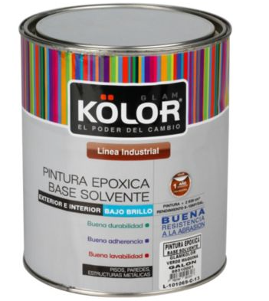
Empaque y rotulado | Unidad: Empaque conforme distribución del fabricante.  Colectivo: Caja de cartón u otro material no plástico.  Garantizar que no sufran daños o deterioros durante el transporte y almacenamiento.
Presentación y Unidad de Medida | Dos unidades de ½ galón

FICHA 3
Clasificación del bien o servicio | 30161500. Materiales de Acabado de paredes
Nombre Comercial del Bien o Servicio | PINTURA PARA EXTERIOR DE ALTA RESISTENCIA EN CUÑETE DE 5 GALOLES - COLOR GRIS BASALTO
Indicar marca y referencia | Marca:  Referencia:
Calidad | Norma NTC 5828
Generalidades | Para superficies expuestas a la intemperie, decora y protege
Requisitos generales | - Con polímeros acrílicos  - Alta adherencia  - Resistencia a la suciedad y a los hongos
Requisitos específicos | - Para Exteriores.  - Resistencia a rayos UV  - Tipo de dilución: Agua  - Resistente a hongos y suciedad  - Presentación: Cuñete de 5 galones  - Color: Gris basalto
Imagen referencia | 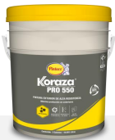
Empaque y rotulado | Unidad: Empaque conforme distribución del fabricante.  Colectivo: Caja de cartón u otro material no plástico.  Garantizar que no sufran daños o deterioros durante el transporte y almacenamiento.
Presentación y Unidad de Medida | Unidad por Cuñete

FICHA 4
Clasificación del bien o servicio | 30161500. Materiales de Acabado de paredes
Nombre Comercial del Bien o Servicio | PINTURA PARA EXTERIOR DE ALTA RESISTENCIA EN CUÑETE DE 5 GALOLES - COLOR BLANCO
Indicar marca y referencia | Marca:  Referencia:
Calidad | Norma NTC 5828
Generalidades | Para superficies expuestas a la intemperie, decora y protege
Requisitos generales | - Con polímeros acrílicos  - Alta adherencia  - Resistencia a la suciedad y a los hongos
Requisitos específicos | - Para Exteriores.  - Resistencia a rayos UV  - Tipo de dilución: Agua  - Resistente a hongos y suciedad  - Presentación: Cuñete de 5 galones  - Color: Blanco
Imagen referencia | 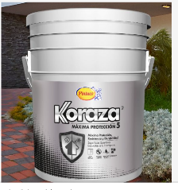
Empaque y rotulado | Unidad: Empaque conforme distribución del fabricante.  Colectivo: Caja de cartón u otro material no plástico.  Garantizar que no sufran daños o deterioros durante el transporte y almacenamiento.
Presentación y Unidad de Medida | Unidad por Cuñete

FICHA 5
Clasificación del bien o servicio | 30161500. Materiales de Acabado de paredes
Nombre Comercial del Bien o Servicio | PINTURA TIPO 1 ACRILICA DE ACABADO SATINADO PARA INTERIOR Y EXTERIOR EN CUÑETE DE 5 GALOLES - COLOR BLANCO
Indicar marca y referencia | Marca:  Referencia:
Calidad | N/A
Generalidades | Para superficies de alto desgaste, en ambientes interiores y exteriores que puedan ser limpiadas constantemente.
Requisitos generales | - Alta resistencia a la suciedad  - Lavable  - No contiene cromo ni plomo
Requisitos específicos | - Para Interiores y Exteriores.  - Pintura tipo 1 acrilica  - Acabado satinado  - Tipo de dilución: Agua  - Resistente a la abrasión y rayos UV  - Presentación: Cuñete de 5 galones  - Color blanco
Imagen referencia | 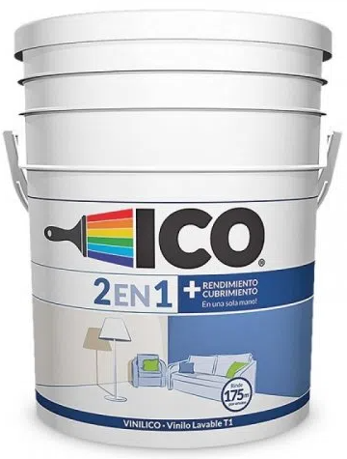
Empaque y rotulado | Unidad: Empaque conforme distribución del fabricante.  Colectivo: Caja de cartón u otro material no plástico.  Garantizar que no sufran daños o deterioros durante el transporte y almacenamiento.
Presentación y Unidad de Medida | Unidad por cuñete

FICHA 6
Clasificación del bien o servicio | 30161500. Materiales de Acabado de paredes
Nombre Comercial del Bien o Servicio | PINTURA TIPO 1 VINILO BLANCO, SUPERLAVABLE, PARA SER APLICADA EN SUPERFICIES DE ALTO TRÁFICO, AMBIENTES INTERIORES Y EXTERIORES X 5 GALONES
Indicar marca y referencia | Marca:  Referencia:
Calidad | Cumple norma NTC 1335
Generalidades | Para superficies de alto tráfico o expuestas al uso, en ambientes interiores y exteriores.
Requisitos generales | Alta resistencia a la suciedad.  Fácil limpieza y aplicación.  No contiene cromo ni plomo.
Requisitos específicos | Pintura tipo 1  Alta durabilidad  Lavable  Bajo contenido de Compuestos Orgánicos Volátiles (VOC)  Color blanco
Imagen referencia | 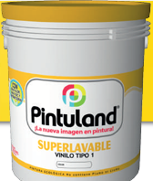
Empaque y rotulado | Unidad: Empaque conforme distribución del fabricante.  Colectivo: Caja de cartón u otro material no plástico.  Garantizar que no sufran daños o deterioros durante el transporte y almacenamiento.
Presentación y Unidad de Medida | Unidad por Cuñete

FICHA 7
Clasificación del bien o servicio | 30161500. Materiales de Acabado de paredes
Nombre Comercial del Bien o Servicio | PINTURA TIPO ANTICORROSIVO GRIS O VERDE
Indicar marca y referencia | Marca:  Referencia:
Calidad | N/A
Generalidades | Imprimante de vehículo alquídico y pigmentos inhibidores de corrosión, aditivos especiales y solventes alifáticos, que se emplea como primera capa para proteger todas las superficies de metal expuestas a condiciones atmosféricas medianamente agresivas incrementando su vida útil, y actuando como inhibidor de corrosión.
Requisitos generales | - Recomendado como primera capa para proteger superficies metálicas.  - Uso Interior/Exterior  - Superficie para aplicar: fierro, acero, marcos metálicos, muebles, rejas metálicas, etc.
Requisitos específicos | - Color: Gris o verde  - Protege superficies metálicas contra la corrosión en ambientes medianamente agresivos.  - Rápido secado al tacto y al manejo.
Imagen referencia | 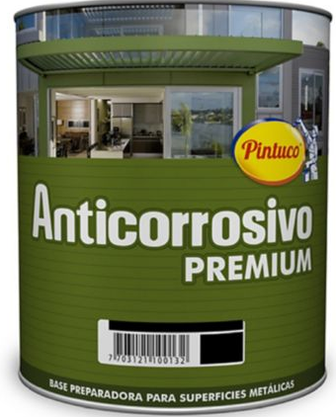
Empaque y rotulado | Unidad: Empaque conforme distribución del fabricante.  Colectivo: Caja de cartón u otro material no plástico.  Garantizar que no sufran daños o deterioros durante el transporte y almacenamiento.
Presentación y Unidad de Medida | Unidad por Galón

FICHA 8
Clasificación del bien o servicio | 30161500. Materiales de Acabado de paredes
Nombre Comercial del Bien o Servicio | PINTURA TIPO ESMALTE TIPO 1 DE ALTA CALIDAD, COLORES VARIOS
Indicar marca y referencia | Marca:  Referencia:
Calidad | Norma NTC 1335 o NTC 1283
Generalidades | El esmalte tipo 1 está diseñado para decorar y proteger superficies metálicas como: maquinas, tuberías, ventanas, pasamanos etc..
Requisitos generales | Sirve para ambientes interiores y exteriores de baja agresividad  Resistente a la intermerie
Requisitos específicos | Lavable  Buena adherencia  Resistencia a la abrasión.  Rápido secado.  Resistencia al agua.  Colores varios
Imagen referencia | 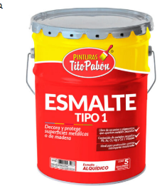
Empaque y rotulado | Unidad: Empaque conforme distribución del fabricante.  Colectivo: Caja de cartón u otro material no plástico.  Garantizar que no sufran daños o deterioros durante el transporte y almacenamiento.
Presentación y Unidad de Medida | Unidad por Galón

FICHA 9
Clasificación del bien o servicio | 30161500. Materiales de Acabado de paredes
Nombre Comercial del Bien o Servicio | PINTURA EN AEROSOL X FRASCO DE 16 ONZAS, COLORES VARIOS
Indicar marca y referencia | Marca:  Referencia:
Calidad | N/A
Generalidades | La pintura laca es un producto pigmentado termoplástico, basado principalmente en resinas, cuyo mecanismo de secado se da por la evaporación de sus disolventes, dando un acabado de aspecto liso y resistente.
Requisitos generales | - Para cubrir superficies rugosas o con textura
Requisitos específicos | - Mayor resistencia y rendimiento superior.  - Alto cubrimiento.  - Multisuperficies  Rápido secamiento.  Presentación: Frasco de 16 onzas  Colores varios
Imagen referencia | 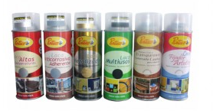
Empaque y rotulado | Unidad: Empaque conforme distribución del fabricante.  Colectivo: Caja de cartón u otro material no plástico.  Garantizar que no sufran daños o deterioros durante el transporte y almacenamiento.
Presentación y Unidad de Medida | Unidad por Frasco 16 onzas

FICHA 10
Clasificación del bien o servicio | 30161500. Materiales de Acabado de paredes
Nombre Comercial del Bien o Servicio | PINTURA TIPO LACA TIPO 1 DE ALTA CALIDAD, COLORES VARIOS
Indicar marca y referencia | Marca:  Referencia:
Calidad | N/A
Generalidades | La pintura laca es un producto pigmentado termoplástico, basado principalmente en resinas, cuyo mecanismo de secado se da por la evaporación de sus disolventes, dando un acabado de aspecto liso y resistente.
Requisitos generales | Para cubrir superficies rugosas o con textura. En las paredes de ladrillos, bloques y estucos
Requisitos específicos | - Es fácil de aplicar.  - Permite alcanzar una terminación lisa, tersa y uniforme con pocas aplicaciones.  - Es más brillante y duradera que otras pinturas.  - De secado rápido, lo que evita que durante la aplicación se adhieran partículas de polvo del ambiente, consiguiendo un acabado cristalino.  - Colores varios
Imagen referencia | 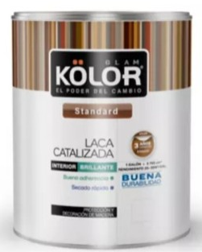
Empaque y rotulado | Unidad: Empaque conforme distribución del fabricante.  Colectivo: Caja de cartón u otro material no plástico.  Garantizar que no sufran daños o deterioros durante el transporte y almacenamiento.
Presentación y Unidad de Medida | Unidad por galón

FICHA 11
Clasificación del bien o servicio | 31162800. Ferretería general
Nombre Comercial del Bien o Servicio | ACOPLE LAVAMANOS-LAVAPLATOS DE 40 CM
Indicar marca y referencia | Marca:  Referencia:
Calidad | N/A
Generalidades | Conector plástico de alta flexibilidad para lavamanos o lavaplatos
Requisitos generales | Fabricado en Polietileno de Alta Densidad  Acoples roscados hembra  Manguera flexible
Requisitos específicos | Diámetros de conexión de ½ pulgadas.  Medida: 40cm.  Para agua caliente y fría.  Tolera temperaturas de hasta 82°C.
Imagen referencia | 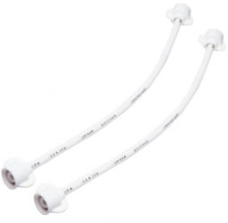
Empaque y rotulado | Unidad: Empaque conforme distribución del fabricante.  Colectivo: Caja de cartón u otro material no plástico.  Garantizar que no sufran daños o deterioros durante el transporte y almacenamiento.
Presentación y Unidad de Medida | Unidad

FICHA 12
Clasificación del bien o servicio | 31162800. Ferretería general
Nombre Comercial del Bien o Servicio | SELLO LENGÜETA SANITARIA AGUA STOP
Indicar marca y referencia | Marca:  Referencia:
Calidad | N/A
Generalidades | - Reduce el consumo de agua  - para válvulas de descarga sencilla
Requisitos generales | - No toxico  - Plástico de alta durabilidad.  - Ajuste fácil
Requisitos específicos | - Resistente a la corrosión y decoloración por agua.  - Resistente al jabón y limpiadores.  - Correa flexible para fácil ajuste.  - Materia plástica o goma o PVC flexible  - Compatible con sanitarios corona.
Imagen referencia | 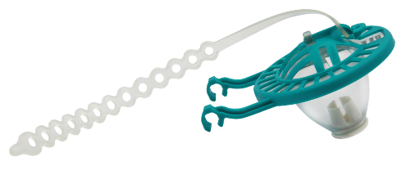
Empaque y rotulado | Unidad: Empaque conforme distribución del fabricante.  Colectivo: Caja de cartón u otro material no plástico.  Garantizar que no sufran daños o deterioros durante el transporte y almacenamiento.
Presentación y Unidad de Medida | Unidad

FICHA 13
Clasificación del bien o servicio | 40141600 Válvulas
Nombre Comercial del Bien o Servicio | FLUXÓMETRO SANITARIO PALANCA REF.: 707210001 CORONA
Indicar marca y referencia | Marca: CORONA  Referencia: 707210001
Calidad | NORMA NTC 1644, 5659 / 920 y 1644
Generalidades | Resistente a la corrosión, pelado y decoloración por agua.  Recubrimientos no tóxicos.  Para uso institucional de alto tráfico.
Requisitos generales | - Dimensiones generales (H x W x L): 329 x 85 x 291 mm. - 13 x 3 x 11 pulg.  - Peso Neto Aproximado: 2,130 gr. 4,6959 lb.  - Peso Bruto Aproximado: 2,370 gr. 5,2250 lb.  - Presión mínima de 35 psi.  - Presión máxima de 80 psi.
Requisitos específicos | - Material: Metálico.  - Descarga Por: Pistón.  - Diámetro de Tubería para la instalación de entrada mínimo de 1" NPT.  - Salida de 1-1/2" NPSM.  - Sistema de descarga para instalación con Tazas PS de Entrada Superior.  - Capacidad de Flujo estimado de 4,7 L/min a 50 PSI.  - Ciclo de Vida y Desempeño de la descarga: 150,000 ciclos.
Imagen referencia | 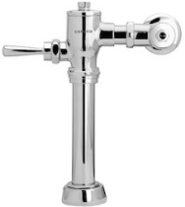
Empaque y rotulado | Unidad: Empaque conforme distribución del fabricante.  Colectivo: Caja de cartón u otro material no plástico.  Garantizar que no sufran daños o deterioros durante el transporte y almacenamiento.
Presentación y Unidad de Medida | Unidad

FICHA 14
Clasificación del bien o servicio | 40141600 Válvulas
Nombre Comercial del Bien o Servicio | FLUXÓMETRO ELECTRÓNICO PARA INODORO REF.: E374.12 FV
Indicar marca y referencia | Marca: FV  Referencia: E374.12
Calidad | NORMA NACIONAL: NTE INEN 3123 (GRIFERÍA - LLAVES): 2019  NORMA INTERNACIONAL: ASME A112.18.1 / CSA B125.1: 2018
Generalidades | - Alto tráfico, Bajo Consumo, Personas con movilidad reducida.  - Para áreas institucionales.  - Totalmente higiénico, el usuario nunca toca el producto.  - Se instala en la pared  - Para inodoros con alimentación superior.
Requisitos generales | - Bajo contenido de plomo, contiene menos del 1,5% aprobado por Norma.  - Resistencia a la oxidación o corrosión.  - Funcionamiento adecuado desde 20 hasta 125PSI.
Requisitos específicos | - Sistema de cierre probado hasta los 150.000 ciclos sin presentar fugas.  - Producto fabricado íntegramente en aleación de cobre y zinc (latón).  - Funcionamiento a través de un sensor infrarrojo.  - Funciona con pilas regulares AA.  - Superficie libre de defectos y ralladuras.
Imagen referencia | 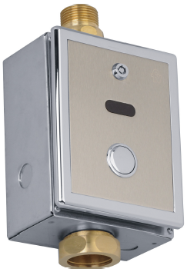
Empaque y rotulado | Unidad: Empaque conforme distribución del fabricante.  Colectivo: Caja de cartón u otro material no plástico.  Garantizar que no sufran daños o deterioros durante el transporte y almacenamiento.
Presentación y Unidad de Medida | Unidad

FICHA 15
Clasificación del bien o servicio | 40141600 Válvulas
Nombre Comercial del Bien o Servicio | FLUXÓMETRO PARA SANITARIO ECOPOWER EMPOTRADO, CONEXIÓN SUPERIOR 3,8 LTS (1,0 GPD). REF.: 5-AA-TET2UA32_SS TOTO.
Indicar marca y referencia | Marca: TOTO  Referencia: 5-AA-TET2UA32_SS
Calidad | - Cumple o supera 1037/ASME A112.1037/CSA B125.37  - Certificaciones: IAPMO(cUPC), EPA WaterSense, ASSE, Estado de Massachusetts, y otros  - Cumplimiento de códigos: UPC, IPC, NSPC, NPC Canadá, y otros  - Cumple con ADA  - Cumple regulaciones CalGreen
Generalidades | - Ultra eficiencia en consumo del agua  - Descarga automática cada 24h después del último uso  - Profundidad requerida para su instalación en muro de13 cm
Requisitos generales | - Sistema de energía hidráulica autogenerada (No necesita pilas, ni punto eléctrico)  - Sistema antivandálico  - Tiempo de detección de 6 segundos para evitar descargas fantasmas
Requisitos específicos | - Acabado: Acero inoxidable y cuerpo en bronce  - Profundidad requerida para su instalación en muro de13 cm  - Diámetro de suministro de 1’’  - Sensor con rango de detección auto-ajustable  - Válvula de pistón autolimpiante  - Presión de trabajo: 35 – 125 psi  - Incluye accesorios de conexión
Imagen referencia | 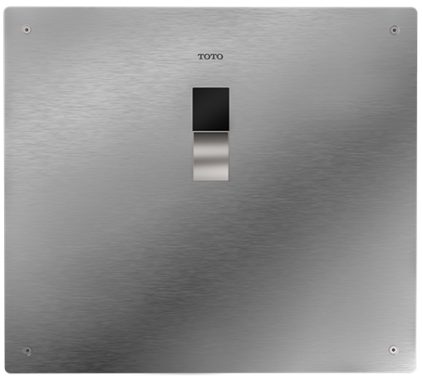
Empaque y rotulado | Unidad: Empaque conforme distribución del fabricante.  Colectivo: Caja de cartón u otro material no plástico.  Garantizar que no sufran daños o deterioros durante el transporte y almacenamiento.
Presentación y Unidad de Medida | Unidad

FICHA 16
Clasificación del bien o servicio | 40141600 Válvulas
Nombre Comercial del Bien o Servicio | FLUXÓMETRO PARA ORINAL ECOPOWER EMPOTRADO, CONEXIÓN SUPERIOR 1,89 LTS (0.5 GPD). REF.: 5-AA-TEU2LA12_SS TOTO.
Indicar marca y referencia | Marca: TOTO  Referencia: 5-AA-TEU2LA12_SS
Calidad | - Cumple normas ASSE 1037, CSA B125.3  - Certificaciones: IAPMO(cUPC), EPA WaterSense, ASSE, Estado de Massachusetts, y otros  - Cumplimiento de códigos: UPC, IPC, NSPC, NPC Canadá, y otros  - Cumple con ADA  - Cumple los requisitos de advertencia de CA Prop 65
Generalidades | - válvula automática de descarga de urinario activada por sensor de infrarrojos.  - Ultra eficiencia en consumo del agua  - Descarga automática cada 24h después del último uso  - Profundidad requerida para su instalación en muro de13 cm
Requisitos generales | - Sistema de energía hidráulica autogenerada (No necesita pilas, ni punto eléctrico)  - Sistema antivandálico  - Tiempo de detección de 6 segundos para evitar descargas fantasmas
Requisitos específicos | - Acabado: Acero inoxidable y cuerpo en bronce  - Diámetro de suministro de 3/4’’  - Sensor con rango de detección auto-ajustable  - Válvula de pistón autolimpiante  - Presión de trabajo: 15 – 125 psi  - Incluye accesorios de conexión
Imagen referencia
Empaque y rotulado | Unidad: Empaque conforme distribución del fabricante.  Colectivo: Caja de cartón u otro material no plástico.  Garantizar que no sufran daños o deterioros durante el transporte y almacenamiento.
Presentación y Unidad de Medida | Unidad

FICHA 17
Clasificación del bien o servicio | 40141600 Válvulas
Nombre Comercial del Bien o Servicio | FLUXÓMETRO PARA ORINAL SENSOR EXPUESTO, ECOPOWER, CONEXIÓN SUPERIOR 0,47 LTS (0.125 GPF). REF.: 5-AA-TEU1UA12_CP TOTO
Indicar marca y referencia | Marca: TOTO  Referencia: 5-AA-TEU1UA12_CP
Calidad | - Cumple normas ASSE 1037, CSA B125.3  - Certificaciones: IAPMO(cUPC), EPA WaterSense, ASSE, Estado de Massachusetts, y otros  - Cumplimiento de códigos: UPC, IPC, NSPC, NPC Canadá, y otros  - Cumple con la normativa CA Título 20 y CalGreen cuando se utiliza con un urinario de pared de 0,125 GPF  - Cumple la normativa ADA  - Cumple con los requisitos de advertencia de CA Prop 65
Generalidades | - Descarga de urinario activada por sensor de infrarrojos.  - Ultra eficiencia en consumo de agua  - Descarga automática cada 24h después del último uso
Requisitos generales | - Sistema de energía hidráulica autogenerada. (No necesita pilas, ni punto eléctrico)  - Presión de trabajo: 15 – 125 psi  - Tiempo de detección de 6 segundos para evitar descargas fantasmas  - Tornillos a prueba de vandalismo
Requisitos específicos | - Acabado: Bronce cromado  - Sensor con rango de detección auto-ajustable  - Para instalar en orinal de conexión superior de 1 -1/2"  - Diámetro de suministro: 3/4’’  - Válvula de pistón autolimpiante  - Incluye accesorios de conexión
Imagen referencia | 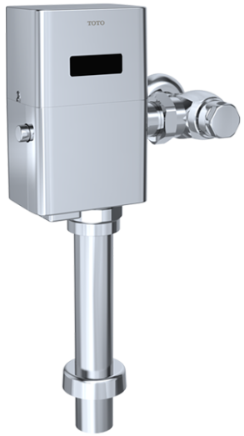
Empaque y rotulado | Unidad: Empaque conforme distribución del fabricante.  Colectivo: Caja de cartón u otro material no plástico.  Garantizar que no sufran daños o deterioros durante el transporte y almacenamiento.
Presentación y Unidad de Medida | Unidad

FICHA 18
Clasificación del bien o servicio | 30181800 Cabezas, chorros y partes y accesorios de grifos y duchas
Nombre Comercial del Bien o Servicio | GRIFERÍA DE MESÓN PARA LAVAMANOS CON SENSOR ECOPOWER REF: 5-AA-TEL103-D20E_CP TOTO
Indicar marca y referencia | Marca: TOTO  Referencia: 5-AA-TEL103-D20E_CP
Calidad | - Cumple el Código de Construcción Ecológica de California CALGreen de 0,20 gpc  - Cumple o supera las normas ASME A112.18.1M/CSA B125.1 y NSF372-2011  - Certificaciones: IAPMO(cUPC), Estado de Massachusetts.  - Cumple con la ADA  - Cumple con los estatutos federales y estatales como bajo en plomo (contiene una media ponderada de 0,25% plomo o menos)
Generalidades | - Funcionamiento con sensor oculto  - Sistema EcoPower de autogeneración hidroeléctrica, no requiere una fuente energética externa
Requisitos generales | - Micro-sensor colocado debajo del caño para una detección precisa de las manos distribución uniforme del agua  - Carcasa del aireador antivandálica  - Montaje de un solo orificio
Requisitos específicos | - Acabado en cromo pulido.  - Presión mínima (dinámica/de flujo) 15 psi (100kPa).  - Presión máxima (estática):80 psi (551kPa).  - Equipado con control de caudal de 0,35 gpm.
Imagen referencia | 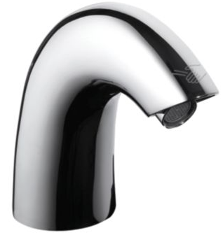
Empaque y rotulado | Unidad: Empaque conforme distribución del fabricante.  Colectivo: Caja de cartón u otro material no plástico.  Garantizar que no sufran daños o deterioros durante el transporte y almacenamiento.
Presentación y Unidad de Medida | Unidad

FICHA 19
Clasificación del bien o servicio | 30181800 Cabezas, chorros y partes y accesorios de grifos y duchas
Nombre Comercial del Bien o Servicio | GRIFERÍA GRIVAL PARA LAVAMANOS CRUCETA BALTA REF 411130001 CORONA
Indicar marca y referencia | Marca: CORONA  Referencia: 411130001
Calidad | Norma NTC 1644
Generalidades | - Resistente a la corrosión, pelado y decoloración por agua.  - Recubrimientos no tóxicos.  - Con sistema aireador que genera un chorro de agua espumoso
Requisitos generales | - Dimensiones generales (H x W x L): 140 x 175 x 157 mm., 5,5 x 6,9 x 6,2 pulg.  - Presión mínima de 20 psi.  - Presión máxima de 125 psi.  - Peso neto aproximado de 355gr. / 0,78Lb.  - Peso bruto aproximado de 520gr. / 1,15Lb.
Requisitos específicos | - Material: metálico.  - Ciclo de vida de la unidad de cierre: 500.000 ciclos.  - Temperatura máxima de trabajo de 71 ºC / 159,8 ºF.  - Temperatura mínima de trabajo de 5 ºC / 41 ºF.  - Capacidad de flujo estimada real a 60 Psi: 8,3 L/min.
Imagen referencia | 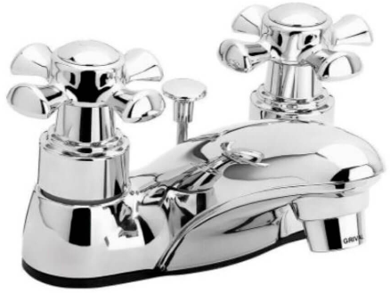
Empaque y rotulado | Unidad: Empaque conforme distribución del fabricante.  Colectivo: Caja de cartón u otro material no plástico.  Garantizar que no sufran daños o deterioros durante el transporte y almacenamiento.
Presentación y Unidad de Medida | Unidad

FICHA 20
Clasificación del bien o servicio | 30181800 Cabezas, chorros y partes y accesorios de grifos y duchas
Nombre Comercial del Bien o Servicio | GRIFERÍA PARA LAVAMANOS ARCE REF CP1220001 CORONA
Indicar marca y referencia | Marca: CORONA  Referencia: CP1220001
Calidad | Norma NTC 1644
Generalidades | - Resistente a la corrosión, pelado y decoloración por agua.  - Recubrimientos no tóxicos.  - ahorro de agua en cada uso  - regula la temperatura del agua por medio de dos manijas independientes
Requisitos generales | - Dimensiones generales (H x W x L): 167 x 321 x 167 mm., 6,6 x 12,6 x 6,6 pulg.  - Peso neto aproximado de 430gr. / 0,95Lb.  - Peso bruto aproximado de 480gr. / 1,06Lb.  - Presión mínima de 20 psi.  - Presión máxima de125 psi.
Requisitos específicos | - Material: metal y plástico.  - Ciclo de vida de la unidad de cierre: 500.000 ciclos.  - Temperatura máxima de trabajo: 71 ºC / 159,8 ºF.  - Temperatura mínima de trabajo: 5 ºC / 41 ºF.  - Capacidad de flujo máximo a 60 psi: 8,3 L/min.
Imagen referencia | 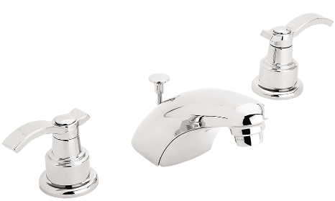
Empaque y rotulado | Unidad: Empaque conforme distribución del fabricante.  Colectivo: Caja de cartón u otro material no plástico.  Garantizar que no sufran daños o deterioros durante el transporte y almacenamiento.
Presentación y Unidad de Medida | Unidad

FICHA 21
Clasificación del bien o servicio | 30181800 Cabezas, chorros y partes y accesorios de grifos y duchas
Nombre Comercial del Bien o Servicio | GRIFERÍA SFERA SENSE DUAL REF 701370001 CORONA
Indicar marca y referencia | Marca: CORONA  Referencia: 701370001
Calidad | Norma NTC 1644
Generalidades | - Para uno institucional  - Resistente a la corrosión, pelado y decoloración por agua.  - Recubrimientos no tóxicos.
Requisitos generales | - Presión mínima de 5 psi.  - Presión máxima de 100 psi.  - Peso neto aproximado de 2190gr. / 4,72Lb.  - Peso bruto aproximado de 2450gr. / 5,29Lb.
Requisitos específicos | - Material:  Cuerpo: Latón acabado Cromo.  Aislante y anclaje: POM +FV  Cajas de control y baterías: ABS  - Flujo máximo por norma: 1.3 L/min.  - Ciclo de Vida de la unidad de cierre: 700.000 ciclos.  - cierre automático en 20 segundos  - Diámetro de acople para conexión G ½  - Opera con adaptador AC de 110V y respaldo de baterías AA alcalinas  - Conexión de cables aérea a prueba de agua
Imagen referencia | 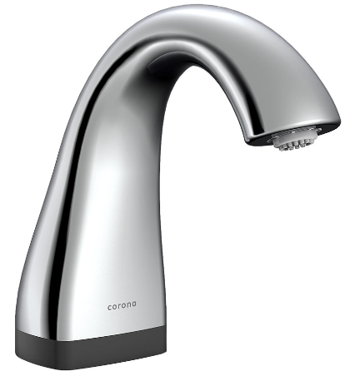
Empaque y rotulado | Unidad: Empaque conforme distribución del fabricante.  Colectivo: Caja de cartón u otro material no plástico.  Garantizar que no sufran daños o deterioros durante el transporte y almacenamiento.
Presentación y Unidad de Medida | Unidad

FICHA 22
Clasificación del bien o servicio | 31162800. Ferretería general
Nombre Comercial del Bien o Servicio | SOLDADURA PVC 1/4 DE GALON
Indicar marca y referencia | Marca:  Referencia:
Calidad | N/A
Generalidades | soldadura líquida que proporciona uniones más seguras y resistentes
Requisitos generales | Solvente para realizar conexiones permanentes con soldadura en tuberías de PVC
Requisitos específicos | Alta calidad en las instalaciones de agua fría y desagües.  Solución resina de PVC  Tamaño: 1/4 gal  Color verde o azul
Imagen referencia | 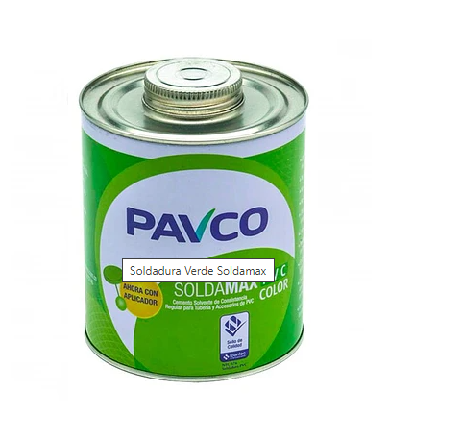
Empaque y rotulado | Unidad: Empaque conforme distribución del fabricante.  Colectivo: Caja de cartón u otro material no plástico.  Garantizar que no sufran daños o deterioros durante el transporte y almacenamiento.
Presentación y Unidad de Medida | Unidad

FICHA 23
Clasificación del bien o servicio | 31162800. Ferretería general
Nombre Comercial del Bien o Servicio | TUBO ½" PVCP X 3 MTS
Indicar marca y referencia | Marca:  Referencia:
Calidad | Tubos de Policloruro de Vinilo (PVC) clasificados según la Presión (serie RDE), NTC 1339 Accesorios de (Poli Cloruro de Vinilo) (PVC) Schedule 40 y NTC 576 para la soldadura.
Generalidades | - Instalaciones para el transporte de agua de consumo humano a presión.  - vida útil estimada es de 50 años
Requisitos generales | Tipo: Tubo Biaxial  Presión de Trabajo a 23°C  Material: PVC  Largo: 3 Metros
Requisitos específicos | Diámetro: 1/2"  Presión 13.5-315 psi
Imagen referencia | 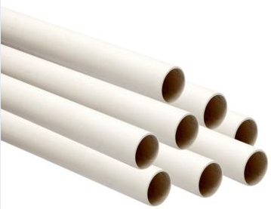
Empaque y rotulado | Unidad: Empaque conforme distribución del fabricante.  Colectivo: Caja de cartón u otro material no plástico.  Garantizar que no sufran daños o deterioros durante el transporte y almacenamiento.
Presentación y Unidad de Medida | Unidad, Largo 3 Metros

FICHA 24
Clasificación del bien o servicio | 31162800. Ferretería general
Nombre Comercial del Bien o Servicio | TUBO ¾" PVCP X 3 MTS
Indicar marca y referencia | Marca:  Referencia:
Calidad | Tubos de Policloruro de Vinilo (PVC) clasificados según la Presión (serie RDE), NTC 1339 Accesorios de (Poli Cloruro de Vinilo) (PVC) Schedule 40 y NTC 576 para la soldadura.
Generalidades | - Instalaciones para el transporte de agua de consumo humano a presión.  - vida útil estimada es de 50 años
Requisitos generales | Tipo: Tubo Biaxial  Presión de Trabajo a 23°C  Material: PVC  Largo: 3 Metros
Requisitos específicos | Diámetro: 3/4"  Presión: 21-200 psi
Imagen referencia
Empaque y rotulado | Unidad: Empaque conforme distribución del fabricante.  Colectivo: Caja de cartón u otro material no plástico.  Garantizar que no sufran daños o deterioros durante el transporte y almacenamiento.
Presentación y Unidad de Medida | Unidad, Largo 3 Metros

FICHA 25
Clasificación del bien o servicio | 40141600 Válvulas
Nombre Comercial del Bien o Servicio | VÁLVULA DUPLEX ORINAL REF.: 799090001 CORONA
Indicar marca y referencia | Marca: CORONA  Referencia: 799090001
Calidad | NORMA NTC 1644, 5659 / 920 y 1644
Generalidades | Para las instituciones de alto tráfico ya que están diseñadas para un óptimo funcionamiento y durabilidad
Requisitos generales | - Dimensiones generales de producto (H x W x L): 170 x 75 x 174 mm. 7 x 3 x 7 pulg.  - Peso Neto Aproximado: 2,700 gr. 5,9525 lb.  - Peso Bruto Aproximado: 3,100 gr. 6,8343 lb.  - Presión mínima recomendada: 20 psi.  - Presión máxima recomendada: 80 psi.  - Instalación de Empotrar.
Requisitos específicos | - Material en Latón, Polímero, Zamack.  - Resistente a la corrosión, pelado y decoloración por agua.  - Recubrimientos no tóxicos.  - Voltaje de entrada: 220 y/o 110 v 100 V  - Uso de Baterías y Tipo: Una Batería tipo Cuadrada de 9 Voltio.  - Voltaje de salida: 110 Voltios a 9 Voltios.  - Descarga por sensor con rango de detección de 600 mm.  - Diámetro de Salida: 1/2 in NPT.  - Ciclo de descarga total: 0,5 L/min a 50 PSI.  - Capacidad de Flujo estimado en 0,43 L/min a 50 PSI.  - Ciclo de vida y desempeño de la descarga de 150,000 ciclos.  - Con sistema Backup
Imagen referencia | 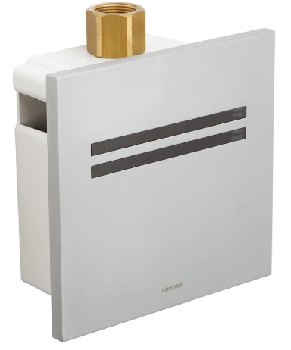
Empaque y rotulado | Unidad: Empaque conforme distribución del fabricante.  Garantizar que no sufran daños o deterioros durante el transporte y almacenamiento.
Presentación y Unidad de Medida | Unidad

FICHA 26
Clasificación del bien o servicio | 39101600. Lámparas y Bombillos y componentes para lámparas
Nombre Comercial del Bien o Servicio | BOMBILLO LED 9W E27 6500K
Indicar marca y referencia | Marca:  Referencia:
Calidad | Estándar: RETILAP
Generalidades | Bombillo LED para interiores, oficinas, viviendas y comercio.  Amigable con el medio ambiente
Requisitos generales | Reduce el consumo de energía y mejora la iluminación.  Con resistencia a golpes y vibraciones.
Requisitos específicos | Potencia: 9w  Color de luz: Fría  Tipo: Luz blanca  Temperatura de color: 65000K  Multivoltaje de 85v a 240v  Vida útil mínimo de 20000 horas  Tipo de rosca: E27
Imagen referencia | 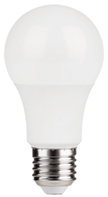
Empaque y rotulado | Unidad: Empaque conforme distribución del fabricante.  Colectivo: Caja de cartón u otro material no plástico.  Garantizar que no sufran daños o deterioros durante el transporte y almacenamiento.
Presentación y Unidad de Medida | Unidad

FICHA 27
Clasificación del bien o servicio | 39101600. Lámparas y Bombillos y componentes para lámparas
Nombre Comercial del Bien o Servicio | BOMBILLO LED 20W E27 6500K
Indicar marca y referencia | Marca:  Referencia:
Calidad | Estándar: RETILAP
Generalidades | Bombillo LED alta potencia para interiores, oficinas, viviendas y comercio.  Amigable con el medio ambiente
Requisitos generales | Reduce el consumo de energía y mejora la iluminación.  Con resistencia a golpes y vibraciones.
Requisitos específicos | Potencia: 20w  Color de luz: Fría  Tipo: Luz blanca  Temperatura de color: 65000K  Multivoltaje de 85v a 240v  Vida útil mínimo de 25000 horas  Tipo de rosca: E27
Imagen referencia | 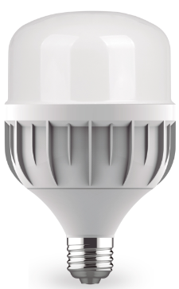
Empaque y rotulado | Unidad: Empaque conforme distribución del fabricante.  Colectivo: Caja de cartón u otro material no plástico.  Garantizar que no sufran daños o deterioros durante el transporte y almacenamiento.
Presentación y Unidad de Medida | Unidad

FICHA 28
Clasificación del bien o servicio | 39121700. Ferretería eléctrica y suministros
Nombre Comercial del Bien o Servicio | CABLE DE COBRE AISLADO SIETE HILOS TIPO THHN-THWN, AWG # 10 COLORES: AMARILLO, AZUL, ROJO, BLANCO, VERDE Y NEGRO. ROLLO X 100 MTS.
Indicar marca y referencia | Marca:  Referencia:
Calidad | Normas NTC 1332 o UL 83
Generalidades | - Temperatura máxima de operación: 90 ºC, en ambiente húmedo o seco. 75 ºC en ambiente mojado.  - Tensión máxima de operación: 600 V
Requisitos generales | - Resistente a la humedad, al calor, abrasión, elementos químicos, aceites y gasolina.  - Construcción: Conductor de cobre blando, aislado con PVC para 90 ºC, con chaqueta de nailon  - Retardante a la llama
Requisitos específicos | - Calibre AWG 10, 7 hilos  - Capacidad de corriente: 40 Amperes  - Colores: Amarillo, azul, rojo, blanco, verde y negro
Imagen referencia | 
Empaque y rotulado | Unidad: Empaque conforme distribución del fabricante.  Garantizar que no sufran daños o deterioros durante el transporte y almacenamiento.
Presentación y Unidad de Medida | Rollo por 100metros

FICHA 29
Clasificación del bien o servicio | 39121700. Ferretería eléctrica y suministros
Nombre Comercial del Bien o Servicio | CABLE DE COBRE AISLADO SIETE HILOS TIPO THHN-THWN, AWG #12 COLORES: AMARILLO, AZUL, ROJO, BLANCO, VERDE Y NEGRO, ROLLO X 100 MTS
Indicar marca y referencia | Marca:  Referencia:
Calidad | Normas NTC 1332 o UL 83
Generalidades | - Temperatura máxima de operación: 90 ºC, en ambiente húmedo o seco.  - 75 ºC en ambiente mojado.  - Tensión máxima de operación: 600 V
Requisitos generales | - Resistente a la humedad, al calor, abrasión, elementos químicos, aceites y gasolina.  - Construcción: Conductor de cobre blando, aislado con PVC para 90 ºC, con chaqueta de nailon  - Retardante a la llama
Requisitos específicos | - Calibre AWG 12, 7 hilos  - Capacidad de corriente: 30 Amperes
Imagen referencia | 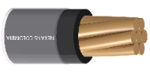
Empaque y rotulado | Unidad: Empaque conforme distribución del fabricante.  Garantizar que no sufran daños o deterioros durante el transporte y almacenamiento.
Presentación y Unidad de Medida | Rollo por 100 metros

FICHA 30
Clasificación del bien o servicio | 39121700. Ferretería eléctrica y suministros
Nombre Comercial del Bien o Servicio | CABLE DE COBRE AISLADO NUEVE HILOS TIPO THHN-THWN, AWG #8 COLORES: AMARILLO, AZUL, ROJO, BLANCO, VERDE Y NEGRO, ROLLO X 100 MTS
Indicar marca y referencia | Marca:  Referencia:
Calidad | Normas NTC 1332 o UL 83
Generalidades | - Temperatura máxima de operación: 90 ºC, en ambiente húmedo o seco.  - 75 ºC en ambiente mojado.  - Tensión máxima de operación: 600 V
Requisitos generales | - Resistente a la humedad, al calor, abrasión, elementos químicos, aceites y gasolina.  - Construcción: Conductor de cobre blando, aislado con PVC para 90 ºC, con chaqueta de nailon  - Retardante a la llama
Requisitos específicos | - Calibre AWG 8, 7 hilos  - Capacidad de corriente: 55 Amperes
Imagen referencia
Empaque y rotulado | Unidad: Empaque conforme distribución del fabricante.  Garantizar que no sufran daños o deterioros durante el transporte y almacenamiento.
Presentación y Unidad de Medida | Rollo por 100 metros

FICHA 31
Clasificación del bien o servicio | 39121700. Ferretería eléctrica y suministros
Nombre Comercial del Bien o Servicio | CABLE DÚPLEX 2X12, ROLLO X 100 MTS.
Indicar marca y referencia | Marca:  Referencia:
Calidad | Norma técnica: NTC 5521 o NTC 2050 y Certificación RETIE
Generalidades | Para extensiones e instalaciones eléctricas de trabajo liviano a la vista y conexiones portátiles.
Requisitos generales | Cableado flexible  Resistente a la abrasión
Requisitos específicos | Calibre: 2X12 AWG  Doble conductor en 100% Cobre  Aislamiento PVC.  Retardante a la llama  Tensión de operación: 300V  Capacidad de corriente: 25Amperes  Temperatura de operación: mínimo 60°C  Color blanco
Imagen referencia | 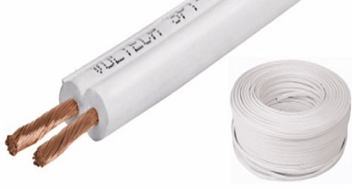
Empaque y rotulado | Unidad: Empaque conforme distribución del fabricante.  Garantizar que no sufran daños o deterioros durante el transporte y almacenamiento.
Presentación y Unidad de Medida | Rollo por 100metros

FICHA 32
Clasificación del bien o servicio | 39121700. Ferretería eléctrica y suministros
Nombre Comercial del Bien o Servicio | CABLE DÚPLEX 2X14, ROLLO X 100 MTS.
Indicar marca y referencia | Marca:  Referencia:
Calidad | Norma técnica: NTC 5521 o NTC 2050 y Certificación RETIE
Generalidades | Para extensiones e instalaciones eléctricas de trabajo liviano a la vista y conexiones portátiles.
Requisitos generales | Cableado flexible  Resistente a la abrasión
Requisitos específicos | Calibre: 2X14 AWG  Doble conductor en 100% Cobre  Aislamiento PVC.  Retardante a la llama  Tensión de operación: 300V  Capacidad de corriente: 18Amperes  Temperatura de operación: mínimo 60°C  Color blanco
Imagen referencia
Empaque y rotulado | Unidad: Empaque conforme distribución del fabricante.  Garantizar que no sufran daños o deterioros durante el transporte y almacenamiento.
Presentación y Unidad de Medida | Rollo por 100metros

FICHA 33
Clasificación del bien o servicio | 39121700. Ferretería eléctrica y suministros
Nombre Comercial del Bien o Servicio | CABLE DE COBRE ENCAUCHETADO 3X12 ROLLO X 100 MTS.
Indicar marca y referencia | Marca:  Referencia:
Calidad | Certificado RETIE o NTC 5916 o NTC 2050 o NTC 5521
Generalidades | - Distribución de energía eléctrica en baja tensión, instalación en ductos y canalizaciones, Conexión de tableros y alambrado en edificaciones industriales, comerciales. Apto para instalaciones en Bandeja.  - Cable de servicio liviano para equipos y herramientas portátiles.
Requisitos generales | Cable de cobre suave flexible, con aislamiento en PVC/Nylon y Chaqueta PVC
Requisitos específicos | - Corriente máxima 30 Amperes  - Calibre: AWG 12  - Tensión: 600 V  - Tres (3) conductores 100% cobre  - Temperatura máxima de operación: Mínimo 90 ºC
Imagen referencia | 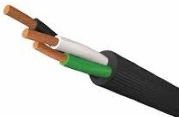
Empaque y rotulado | Unidad: Empaque conforme distribución del fabricante.  Garantizar que no sufran daños o deterioros durante el transporte y almacenamiento.
Presentación y Unidad de Medida | Rollo por 100 metros

FICHA 34
Clasificación del bien o servicio | 39121700. Ferretería eléctrica y suministros
Nombre Comercial del Bien o Servicio | CABLE DE COBRE ENCAUCHETADO 3X14 ROLLO X 100 MTS
Indicar marca y referencia | Marca:  Referencia:
Calidad | Certificado RETIE o NTC 5916 o NTC 2050 o NTC 5521
Generalidades | - Distribución de energía eléctrica en baja tensión, instalación en ductos y canalizaciones, Conexión de tableros y alambrado en edificaciones industriales, comerciales.  - Apto para instalaciones en Bandeja.
Requisitos generales | - Cable de cobre suave flexible, con aislamiento en PVC/Nylon y Chaqueta PVC  - Cable de servicio liviano para equipos y herramientas portátiles.
Requisitos específicos | - Capacidad máxima 25 Amperes  - Calibre: AWG 14  - Tensión: 600 V  - Tres (3) conductores 100% cobre  - Temperatura Máxima de Operación: 90°C
Imagen referencia
Empaque y rotulado | Unidad: Empaque conforme distribución del fabricante.  Garantizar que no sufran daños o deterioros durante el transporte y almacenamiento.
Presentación y Unidad de Medida | Rollo por 100 metros

FICHA 35
Clasificación del bien o servicio | 39121700. Ferretería eléctrica y suministros
Nombre Comercial del Bien o Servicio | CABLE DE COBRE ENCAUCHETADO 3X16 ROLLO X 100 MTS
Indicar marca y referencia | Marca:  Referencia:
Calidad | Certificado RIETE N° 04592 o NTC 5916 o NTC 2050 o NTC 5521
Generalidades | - Distribución de energía eléctrica en baja tensión, instalación en ductos y canalizaciones, Conexión de tableros y alambrado en edificaciones industriales, comerciales.  - Apto para instalaciones en Bandeja.
Requisitos generales | - Cable de cobre suave flexible, con aislamiento en PVC/Nylon y Chaqueta PVC  - Cable de servicio liviano para equipos y herramientas portátiles.
Requisitos específicos | - Capacidad máxima 18 Amperes  - Calibre: AWG 16  - Tensión: 600 V  - Tres (3) conductores 100% cobre  - Temperatura Máxima de Operación: 90°C
Imagen referencia
Empaque y rotulado | Unidad: Empaque conforme distribución del fabricante.  Garantizar que no sufran daños o deterioros durante el transporte y almacenamiento.
Presentación y Unidad de Medida | Rollo por 100 metros

FICHA 36
Clasificación del bien o servicio | 31162800. Ferretería general
Nombre Comercial del Bien o Servicio | CONECTOR TIPO RESORTE X 100 UND AMARILLO/ROJO
Indicar marca y referencia | Marca:  Referencia:
Calidad | RETIE
Generalidades | Ideal para conexión de 2 o más conductores (cable o alambre).  Coraza de gran resistencia que evita la penetración de algún alambre.
Requisitos generales | Material PVC – Acero  Reutilizable
Requisitos específicos | Voltaje máximo de 600V  Conector de resorte en acero  Cubierta aislante de PVC retardante a la llama  Color de aislamiento amarillo/rojo
Imagen referencia | 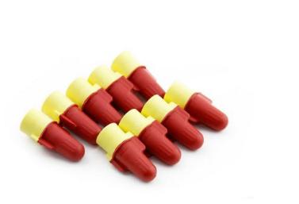
Empaque y rotulado | Unidad: Empaque conforme distribución del fabricante.  Colectivo: Caja de cartón u otro material no plástico.  Garantizar que no sufran daños o deterioros durante el transporte y almacenamiento.
Presentación y Unidad de Medida | PAQUETE POR 100 UNIDADES

FICHA 37
Clasificación del bien o servicio | 31162800. Ferretería general
Nombre Comercial del Bien o Servicio | CONECTOR TIPO RESORTE X 100 UND AZUL/NARANJA
Indicar marca y referencia | Marca:  Referencia:
Calidad | RETIE
Generalidades | Ideal para conexión de 2 o más conductores (cable o alambre).  Coraza de gran resistencia que evita la penetración de algún alambre.
Requisitos generales | Material PVC – Acero  Reutilizable
Requisitos específicos | Voltaje máximo de 600V  Conector de resorte en acero  Cubierta aislante de PVC retardante a la llama  Color de aislamiento azul/naranja
Imagen referencia | 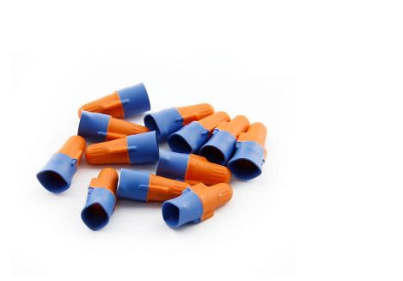
Empaque y rotulado | Unidad: Empaque conforme distribución del fabricante.  Colectivo: Caja de cartón u otro material no plástico.  Garantizar que no sufran daños o deterioros durante el transporte y almacenamiento.
Presentación y Unidad de Medida | PAQUETE POR 100 UNIDADES

FICHA 38
Clasificación del bien o servicio | 39121700. Ferretería eléctrica y suministros
Nombre Comercial del Bien o Servicio | DRIVER PARA LÁMPARA LED 18-24W
Indicar marca y referencia | Marca:  Referencia:
Calidad | Certificados CE, RoHS
Generalidades | Ideal tanto para plafones y downlights extraplanos de hasta 24W
Requisitos generales | Fuente de alimentación driver de voltaje constante para panel LED de 18 a 24W
Requisitos específicos | Potencia 18-24W  Conector tipo recto redondo  Voltaje de entrada AC 85 a 265V  Voltaje de salida DC 54 a 86 V  Intensidad de salida 300 mA  Frecuencia (HZ) 50/60 Hz  Grado de protección: IP20 a IP40
Imagen referencia | 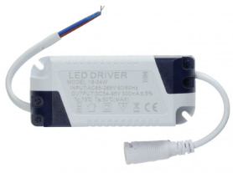
Empaque y rotulado | Unidad: Empaque conforme distribución del fabricante.  Colectivo: Caja de cartón u otro material no plástico.  Garantizar que no sufran daños o deterioros durante el transporte y almacenamiento.
Presentación y Unidad de Medida | UNIDAD

FICHA 39
Clasificación del bien o servicio | 39121700. Ferretería eléctrica y suministros
Nombre Comercial del Bien o Servicio | DRIVER 48W PARA PANEL 60X60
Indicar marca y referencia | Marca:  Referencia:
Calidad | Certificados CE, RoHS
Generalidades | Para conectar Panel LED a la corriente
Requisitos generales | Fuente de alimentación driver de voltaje constante para panel LED de 48W
Requisitos específicos | Potencia 48W  Conector tipo recto redondo  Voltaje de entrada: AC 100 a 265V  Voltaje de salida: DC 60 a 96V  Frecuencia (HZ) 50/60 Hz  Intensidad de salida: 600mA  Grado de protección IP20 a IP40
Imagen referencia | 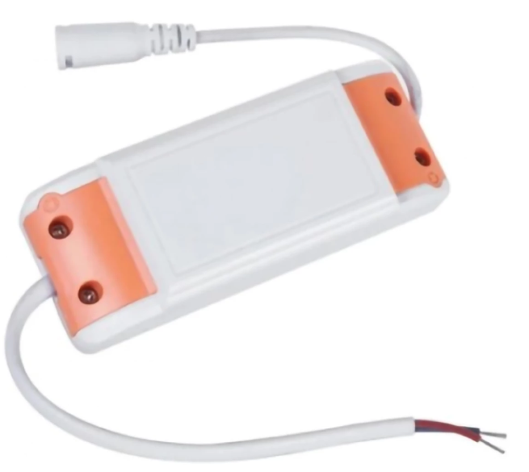
Empaque y rotulado | Unidad: Empaque conforme distribución del fabricante.  Colectivo: Caja de cartón u otro material no plástico.  Garantizar que no sufran daños o deterioros durante el transporte y almacenamiento.
Presentación y Unidad de Medida | UNIDAD

FICHA 40
Clasificación del bien o servicio | 31162800. Ferretería general
Nombre Comercial del Bien o Servicio | DUCHA ELECTRICA AUTOMATICA 110 V - 30 a 40 AMP
Indicar marca y referencia | Marca:  Referencia:
Calidad | N/A
Generalidades | Ancho 12.7 centímetros
Requisitos generales | Material polipropileno , bronce, y cobre
Requisitos específicos | Consumo energético 4.32  Amperaje 30-40 AMP
Imagen referencia | 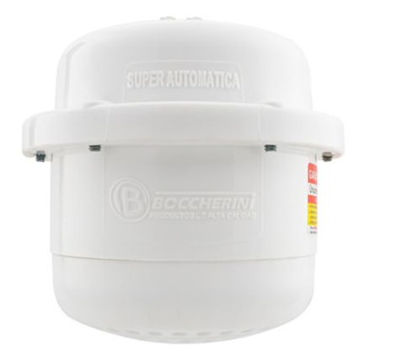
Empaque y rotulado | Unidad: Empaque conforme distribución del fabricante.  Colectivo: Caja de cartón u otro material no plástico.  Garantizar que no sufran daños o deterioros durante el transporte y almacenamiento.
Presentación y Unidad de Medida | UNIDAD

FICHA 41
Clasificación del bien o servicio | 31162800. Ferretería general
Nombre Comercial del Bien o Servicio | INTERRUPTOR DOBLE 15AMP BLANCO
Indicar marca y referencia | Marca:  Referencia:
Calidad | RETIE
Generalidades | Interruptor Doble Sencillos
Requisitos generales | Fabricado en policarbonato auto extinguible, con bornes de latón tratado, contactos de plata, tornillos de acero tropical izado para soportar climas húmedos y evitar la oxidación.  Funciona con un voltaje a 110 a 250 Vac para el uso en circuitos de 10 y 15 Amp.
Requisitos específicos | Dimensiones: 112mm x 72mm.
Imagen referencia | 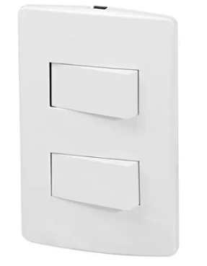
Empaque y rotulado | Unidad: Empaque conforme distribución del fabricante.  Colectivo: Caja de cartón u otro material no plástico.  Garantizar que no sufran daños o deterioros durante el transporte y almacenamiento.
Presentación y Unidad de Medida | UNIDAD

FICHA 42
Clasificación del bien o servicio | 39121700. Ferretería eléctrica y suministros
Nombre Comercial del Bien o Servicio | MULTITOMA 8 SALIDAS CON SUPRESOR DE PICOS.
Indicar marca y referencia | Marca:  Referencia:
Calidad | RETIE
Generalidades | Estas tomas permiten que se conecten electrodomésticos, cargadores, equipos de cómputo personales entre otros.
Requisitos generales | - Orifico para instalación en pared  - Switch indicador de encendido
Requisitos específicos | - Voltaje de Entrada: 120AC  - Frecuencia: 50-60HZ  - Corriente:15A  - Fusible: 15A  - Consumo:1800W  - Con supresor de Picos y polo a tierra  - Longitud del cable: mínimo 80cm  - 8 salidas/tomas
Imagen referencia | 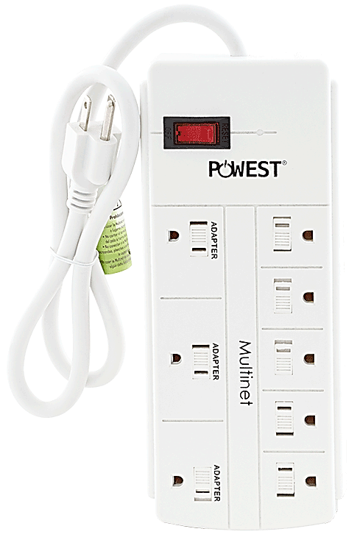
Empaque y rotulado | Unidad: Empaque conforme distribución del fabricante.  Colectivo: Caja de cartón u otro material no plástico.  Garantizar que no sufran daños o deterioros durante el transporte y almacenamiento.
Presentación y Unidad de Medida | Unidad

FICHA 43
Clasificación del bien o servicio | 39101600. Lámparas y Bombillos y componentes para lámparas
Nombre Comercial del Bien o Servicio | PANEL LED DE 9" DE INCRUSTAR 6500K
Indicar marca y referencia | Marca:  Referencia:
Calidad | Certificación Retilap
Generalidades | Adecuado para aplicaciones con altura limitada de instalación entre cielo raso y placa, de incrustar con clip de fijación.
Requisitos generales | - Proyección uniforme de la luz.  Vida útil: 30000h L70  Grado IP: IP20  Material: Aluminio - policarbonato  Tensión de operación: 100-240V 50/60Hz  Reproducción Cromática IRC> 80.
Requisitos específicos | Temperatura de color 6500K  Rango de entrada 90 - 250 V AC.  Flujo luminoso 1800Lm  Dimensiones: 300mmx277mmx18mm - RD  Incluye driver y demás accesorios necesarios para su funcionamiento.
Imagen referencia | 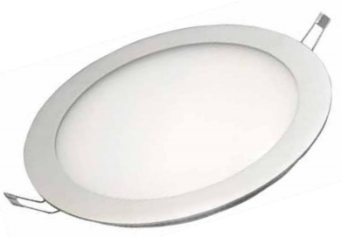
Empaque y rotulado | Unidad: Empaque conforme distribución del fabricante.  Colectivo: Caja de cartón u otro material no plástico.  Garantizar que no sufran daños o deterioros durante el transporte y almacenamiento.
Presentación y Unidad de Medida | Unidad

FICHA 44
Clasificación del bien o servicio | 39101600. Lámparas y Bombillos y componentes para lámparas
Nombre Comercial del Bien o Servicio | PANEL LED DE ALTA EFICIENCIA, DE 120X30 CM., 45 W/ 52W., 6500 K., INCRUSTAR, 100-277 V., 35000 HRS., 320 lm, 71 lm/W., marco en aluminio, 119,5x595x11 mm.
Indicar marca y referencia | Marca:  Referencia:
Calidad | Certificación Retilap
Generalidades | Con fuente de iluminación lateral basada en LED SMD y difusor opalizado.  Ultra delgado y liviano con disipador de calor integrado.  Opción de instalación colgante
Requisitos generales | Luminaria tipo Panel LED con driver independiente. Montaje de incrustar en cielo raso. Proyección uniforme de la luz, reduce los costos de consumo de energía y de mantenimiento.
Requisitos específicos | Color: Luz Blanca  Alto: 1,05 cm  Ancho: 29,5 cm  Largo:119,5 cm  Potencia: 45W  Amperaje: 0.375 A @ 120 V  Voltaje: 100-277V  Grado de protección ip 20  Incluye driver y demás accesorios necesarios para su funcionamiento.
Imagen referencia | 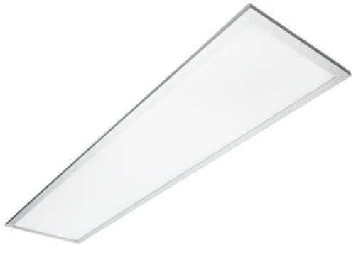
Empaque y rotulado | Unidad: Empaque conforme distribución del fabricante.  Colectivo: Caja de cartón u otro material no plástico.  Garantizar que no sufran daños o deterioros durante el transporte y almacenamiento.
Presentación y Unidad de Medida | Unidad

FICHA 45
Clasificación del bien o servicio | 39101600. Lámparas y Bombillos y componentes para lámparas
Nombre Comercial del Bien o Servicio | PANEL LED DE INCRUSTAR 60X60 – 6500K
Indicar marca y referencia | Marca:  Referencia:
Calidad | Certificación Retilap
Generalidades | Luminaria para incrustar en cielo raso e iluminación interior  Iluminación general en oficinas, instalaciones educativas comercio, consultorios entre otros.
Requisitos generales | - Tipo de montaje: Incrustar  - Acabado: Blanco  - Dimensiones: +/-60x60cm  - Grado de protección: IP20  - Chasis: Aluminio  - Vida útil: Minimo 30000 h
Requisitos específicos | - Temperatura de color: 6500 K  - Flujo luminoso: 3200 lm  - Eficacia 80 lm/W  - Potencia de entrada: 40 W  - Tensión de operación: 100-277 V 50/60 Hz  - Corriente de entrada: 0.333 A 120 V  - Incluye driver y demás accesorios necesarios para su funcionamiento.
Imagen referencia | 
Empaque y rotulado | Unidad: Empaque conforme distribución del fabricante.  Colectivo: Caja de cartón u otro material no plástico.  Garantizar que no sufran daños o deterioros durante el transporte y almacenamiento.
Presentación y Unidad de Medida | unidad

FICHA 46
Clasificación del bien o servicio | 39101600. Lámparas y Bombillos y componentes para lámparas
Nombre Comercial del Bien o Servicio | PANEL LED DE INCRUSTAR 60X60 – 4000K
Indicar marca y referencia | Marca:  Referencia:
Calidad | Certificación Retilap
Generalidades | Para implementar en oficinas, tiendas, hogar, hoteles, ideal Para iluminar espacios interiores en espacios comerciales, oficinas y residenciales de todo tipo.
Requisitos generales | - Tipo de montaje: Incrustar  - Acabado: Blanco  - Dimensiones: +/-60x60cm  - Grado de protección: IP20  - Chasis: Aluminio  - Vida útil: Minimo 30000 h
Requisitos específicos | - Temperatura de color: 4000 K  - Flujo luminoso: 3200 lm  - Eficacia 80 lm/W  - Potencia de entrada: 40 W  - Tensión de operación: 100-277 V 50/60 Hz  - Incluye driver y demás accesorios necesarios para su funcionamiento.
Imagen referencia
Empaque y rotulado | Unidad: Empaque conforme distribución del fabricante.  Colectivo: Caja de cartón u otro material no plástico.  Garantizar que no sufran daños o deterioros durante el transporte y almacenamiento.
Presentación y Unidad de Medida | unidad

FICHA 47
Clasificación del bien o servicio | 39101600. Lámparas y Bombillos y componentes para lámparas
Nombre Comercial del Bien o Servicio | PANEL LED PARA SUSPENSIÓN 60X60 – 6500K
Indicar marca y referencia | Marca:  Referencia:
Calidad | Certificación Retilap
Generalidades | Luminaria para incrustar en cielo raso e iluminación interior  Iluminación general en oficinas, instalaciones educativas comercio, consultorios entre otros.
Requisitos generales | - Tipo de montaje: Suspensión  - Acabado: Blanco  - Dimensiones: +/- 60x60cm  - Grado de protección: IP20  - Chasis: Aluminio  - Vida útil: Minimo 30000 h
Requisitos específicos | - Temperatura de color: 6500 K  - Flujo luminoso: 3200 lm  - Eficacia 80 lm/W  - Potencia de entrada: 40 W  - Tensión de operación: 100-277 V 50/60 Hz  - Corriente de entrada: 0.333 A 120 V  - Incluye driver y demás accesorios necesarios para su funcionamiento.  - Incluye guayas y accesorios para suspensión
Imagen referencia | 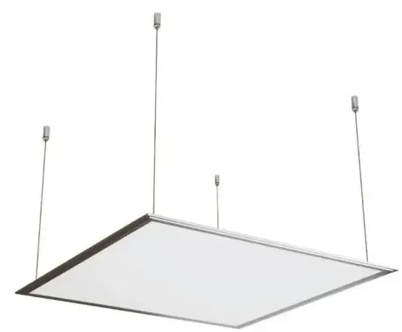
Empaque y rotulado | Unidad: Empaque conforme distribución del fabricante.  Colectivo: Caja de cartón u otro material no plástico.  Garantizar que no sufran daños o deterioros durante el transporte y almacenamiento.
Presentación y Unidad de Medida | unidad

FICHA 48
Clasificación del bien o servicio | 39101600. Lámparas y Bombillos y componentes para lámparas
Nombre Comercial del Bien o Servicio | PANEL LED RD 18W INCRUSTAR
Indicar marca y referencia | Marca:  Referencia:
Calidad | Certificación Retilap
Generalidades | Adecuado para aplicaciones con altura limitada de instalación entre cielo raso y placa, de incrustar con clip de fijación.
Requisitos generales | - Proyección uniforme de la luz.  Vida útil: 30000h  Grado IP: IP20  Material: Aluminio - policarbonato  Tensión de operación: 100-240V 50/60Hz  Reproducción Cromática IRC> 80.
Requisitos específicos | Temperatura de color 6500K  Flujo luminoso 450Lm  Dimensiones: 120mmx100mmx18mm - RD  Incluye driver y demás accesorios necesarios para su funcionamiento.
Imagen referencia
Empaque y rotulado | Unidad: Empaque conforme distribución del fabricante.  Colectivo: Caja de cartón u otro material no plástico.  Garantizar que no sufran daños o deterioros durante el transporte y almacenamiento.
Presentación y Unidad de Medida | Unidad

FICHA 49
Clasificación del bien o servicio | 39101600. Lámparas y Bombillos y componentes para lámparas
Nombre Comercial del Bien o Servicio | PANEL LED RD 18W SOBREPONER
Indicar marca y referencia | Marca:  Referencia:
Calidad | N/A
Generalidades | Luminaria tipo aplique LED de sobreponer, diseño delgado de uso interior. Proyección uniforme de la luz, reduce los costos de consumo de energía y de mantenimiento.
Requisitos generales | Diseño moderno con fuente LED SMD de alta eficacia y difusor opalizado.
Requisitos específicos | Potencia de entrada: 18 W  Temperatura de color: 6500 K  Flujo luminoso: 1.260 lm  Ángulo de apertura: 120°  Grado de protección IP: IP20  Vida útil: 25000 h L70  Incluye driver y demás accesorios necesarios para su funcionamiento.
Imagen referencia | 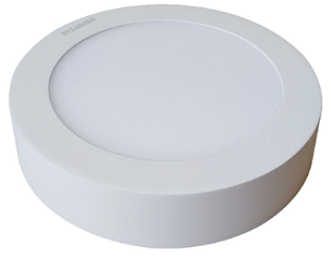
Empaque y rotulado | Unidad: Empaque conforme distribución del fabricante.  Colectivo: Caja de cartón u otro material no plástico.  Garantizar que no sufran daños o deterioros durante el transporte y almacenamiento.
Presentación y Unidad de Medida | Unidad

FICHA 50
Clasificación del bien o servicio | 39101600. Lámparas y Bombillos y componentes para lámparas
Nombre Comercial del Bien o Servicio | PANEL LED RD 24W INCRUSTAR
Indicar marca y referencia | Marca:  Referencia:
Calidad | Certificación Retilap
Generalidades | Adecuado para aplicaciones con altura limitada de instalación entre cielo raso y placa, de incrustar con clip de fijación.
Requisitos generales | - Proyección uniforme de la luz.  Vida útil: 30000h  Grado IP: IP20  Material: Aluminio - policarbonato  Tensión de operación: 100-240V 50/60Hz  Reproducción Cromática IRC> 80.
Requisitos específicos | Temperatura de color 6500K  Flujo luminoso 900Lm  Dimensiones: 168mmx148mmx18mm - RD  Incluye driver y demás accesorios necesarios para su funcionamiento.
Imagen referencia
Empaque y rotulado | Unidad: Empaque conforme distribución del fabricante.  Colectivo: Caja de cartón u otro material no plástico.  Garantizar que no sufran daños o deterioros durante el transporte y almacenamiento.
Presentación y Unidad de Medida | Unidad

FICHA 51
Clasificación del bien o servicio | 39101600. Lámparas y Bombillos y componentes para lámparas
Nombre Comercial del Bien o Servicio | PANEL LED RD 24W SOBREPONER
Indicar marca y referencia | Marca:  Referencia:
Calidad | N/A
Generalidades | Luminaria tipo panel LED de sobreponer, de uso interior. Proyección uniforme de la luz, reduce los costos de consumo de energía y de mantenimiento
Requisitos generales | Con fuente LED SMD de alta eficacia. Marco con difusor opalizado Alto flujo luminoso en tamaño compacto
Requisitos específicos | Potencia de entrada: 24 W  Temperatura de color: 6500 K (DL)  Flujo luminoso: 1600 lm  Ángulo de apertura: 120°  Grado de protección IP: IP20  Vida útil: 25000 h L70  Incluye driver y demás accesorios necesarios para su funcionamiento.
Imagen referencia
Empaque y rotulado | Unidad: Empaque conforme distribución del fabricante.  Colectivo: Caja de cartón u otro material no plástico.  Garantizar que no sufran daños o deterioros durante el transporte y almacenamiento.
Presentación y Unidad de Medida | Unidad

FICHA 52
Clasificación del bien o servicio | 39101600. Lámparas y Bombillos y componentes para lámparas
Nombre Comercial del Bien o Servicio | PROYECTOR LED 100W
Indicar marca y referencia | Marca:  Referencia:
Calidad | Estándar: RETILAP
Generalidades | Esta especialmente indicado para la iluminación de vallas, zonas deportivas, carteles, naves industriales, monumentos, jardines y parques, centros comerciales, etc.  De aluminio especial, ligero y compacto con pintura anticorrosión. El driver está protegido para evitar cortocircuitos, calentamiento y sobre voltaje y el cristal esta tratado para soportar los golpes y cambios de temperatura.
Requisitos generales | - Proyector led 100W, para interior y exterior. Grado de protección IP65, de gran ahorro energético y elevada potencia lumínica.  - El foco led dispone de un cristal, evitan la condensación en su interior, evitando cortocircuitos y alargando la vida útil del led.  – Los Focos Led de exterior garantizan durabilidad, máxima iluminación y eficiencia energética.
Requisitos específicos | Flujo luminoso:10000lm  Temperatura de color: 6500K  Tensión de funcionamiento: AC85-265V  Frecuencia: 50/60HZ  GRADO IP: IP65
Imagen referencia | 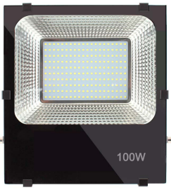
Empaque y rotulado | Unidad: Empaque conforme distribución del fabricante.  Colectivo: Caja de cartón u otro material no plástico.  Garantizar que no sufran daños o deterioros durante el transporte y almacenamiento.
Presentación y Unidad de Medida | Unidad

FICHA 53
Clasificación del bien o servicio | 39101600. Lámparas y Bombillos y componentes para lámparas
Nombre Comercial del Bien o Servicio | PROYECTOR LED 20W
Indicar marca y referencia | Marca:  Referencia:
Calidad | Estándar: RETILAP
Generalidades | Reflectores LED de 20W para uso interior y exterior en iluminación industrial, lugares públicos, plazas, parques, monumentos, edificaciones, campos deportivos. La tecnología Led ofrece, bajo consumo en energía, larga duración y alta potencia. No producen Rayos Ultravioletas, Rayos Infrarrojos. Evitando así el deterioro de los colores.
Requisitos generales | Dotado con una bombilla LED integrada y encapsulada epistar de alta potencia y alto brillo la cual varía de 10 a 100 W de potencia, y producen un flujo luminoso de 70 a 80 lm/W.  Su carcasa fabricada en aleación de aluminio fundido y vidrio templado claro, asegura una buena disipación de calor. Protección contra la corrosión y un nivel de protección IP65 el cual lo hace resistente al agua, al polvo y a prueba de sacudidas.
Requisitos específicos | Voltaje de entrada:90 – 265 AC  Potencia: 20W.  Temperatura de color: 6500K  GRADO IP: IP65
Imagen referencia | 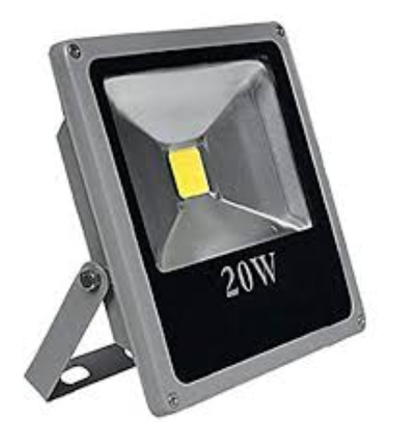
Empaque y rotulado | Unidad: Empaque conforme distribución del fabricante.  Colectivo: Caja de cartón u otro material no plástico.  Garantizar que no sufran daños o deterioros durante el transporte y almacenamiento.
Presentación y Unidad de Medida | Unidad

FICHA 54
Clasificación del bien o servicio | 39101600. Lámparas y Bombillos y componentes para lámparas
Nombre Comercial del Bien o Servicio | PROYECTOR LED 30 W
Indicar marca y referencia | Marca:  Referencia:
Calidad | Estándar: RETILAP
Generalidades | Proyector LED para instalación y uso doméstico como profesional, especialmente para exteriores, para iluminación de fachadas, rótulos, jardines entre otros.
Requisitos generales | Proyector fijo LED negro en aluminio con soporte giratorio para optimizar el enfoque.  Tecnología LED con luz en color blanco frío y un ángulo de apertura de 120º.  Inmune al polvo y muy resistente frente a agua a presión, para su uso óptimo en interiores y exteriores.
Requisitos específicos | MATERIAL: Aluminio y vidrio  TIPOLOGÍA: LED  LUMENS/WATT: 2700lm/30W  TEMPERATURA DE COLOR: 6500K  GRADO IP: IP65  ACABADO: Negro
Imagen referencia | 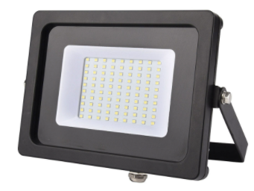
Empaque y rotulado | Unidad: Empaque conforme distribución del fabricante.  Colectivo: Caja de cartón u otro material no plástico.  Garantizar que no sufran daños o deterioros durante el transporte y almacenamiento.
Presentación y Unidad de Medida | Unidad

FICHA 55
Clasificación del bien o servicio | 39101600. Lámparas y Bombillos y componentes para lámparas
Nombre Comercial del Bien o Servicio | PROYECTOR LED 50W
Indicar marca y referencia | Marca:  Referencia:
Calidad | Estándar: RETILAP
Generalidades | Reflectores LED de 50W para uso interior y exterior en iluminación industrial, lugares públicos, plazas, parques, monumentos, edificaciones, campos deportivos. La tecnología Led ofrece, bajo consumo en energía, larga duración y alta potencia. No producen Rayos Ultravioletas, Rayos Infrarrojos. Evitando así el deterioro de los colores.
Requisitos generales | Dotado con una bombilla LED integrada y encapsulada epistar de alta  potencia y alto brillo la cual varía de 10 a 100 W de potencia, y producen un flujo luminoso de 70 a 80 lm/W.  Su carcasa fabricada en aleación de aluminio fundido y vidrio templado claro, asegura una buena disipación de calor. Protección contra la corrosión y un nivel de protección IP65 el cual lo hace resistente al agua, al polvo y a prueba de sacudidas.
Requisitos específicos | Voltaje de entrada: 90 – 265 AC.  Potencia: 50W  Temperatura de color: 6500K  GRADO IP: IP65
Imagen referencia | 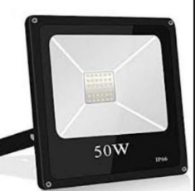
Empaque y rotulado | Unidad: Empaque conforme distribución del fabricante.  Colectivo: Caja de cartón u otro material no plástico.  Garantizar que no sufran daños o deterioros durante el transporte y almacenamiento.
Presentación y Unidad de Medida | Unidad

FICHA 56
Clasificación del bien o servicio | 39121700. Ferretería eléctrica y suministros
Nombre Comercial del Bien o Servicio | TOMA DOBLE 15AMP CON TAPA BLANCA
Indicar marca y referencia | Marca:  Referencia:
Calidad | Norma: RETIE
Generalidades | Tomacorriente doble con tierra aislada, grado hospitalario para trabajos pesados, cableado posterior o lateral.
Requisitos generales | Material: Metal - Plástico.  Largo 8 Cm.  Alto 12 Cm.  Ancho 2 Cm
Requisitos específicos | Color: Blanco  Capacidad de 15A - 125V  Nema 5-15 r, 2 polos, 3 hilos  Incluye Tapa
Imagen referencia | 
Empaque y rotulado | Unidad: Empaque conforme distribución del fabricante.  Colectivo: Caja de cartón u otro material no plástico.  Garantizar que no sufran daños o deterioros durante el transporte y almacenamiento.
Presentación y Unidad de Medida | Unidad

FICHA 57
Clasificación del bien o servicio | 39101600. Lámparas y Bombillos y componentes para lámparas
Nombre Comercial del Bien o Servicio | TUBOS LED 18W 6500K PUNTO A PUNTO
Indicar marca y referencia | Marca:  Referencia:
Calidad | N/A
Generalidades | De alta eficiencia energética.  Para iluminación interior, residencial y comercial.
Requisitos generales | Fuente luminosa: LED  Temperatura de color: 6500K  Voltaje: 100-240V
Requisitos específicos | Potencia: 18w  Base: G13  Color: luz fría  Vida útil mínimo de 15000 horas
Imagen referencia | 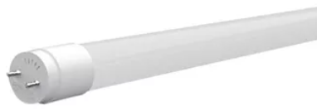
Empaque y rotulado | Unidad: Empaque conforme distribución del fabricante.  Colectivo: Caja de cartón u otro material no plástico.  Garantizar que no sufran daños o deterioros durante el transporte y almacenamiento.
Presentación y Unidad de Medida | Unidad

FICHA 58
Clasificación del bien o servicio | 31162800. Ferretería general
Nombre Comercial del Bien o Servicio | BROCA DE TUNGSTENO SDS-Plus 5/16" x 2”
Indicar marca y referencia | Marca:  Referencia:
Calidad | N/A
Generalidades | Para la instalación de chazos y anclajes.  Para uso con taladros, en hogar, talleres e industria
Requisitos generales | Fabricada en acero, con punta en tungsteno, lo cual le otorga un mejor desempeño, resistencia y duración.  Diseñada para perforaciones en concreto, hormigón, bloque, mampostería, ladrillo.  Canales más amplios y extendidos hacia la punta facilitan la rápida remoción del polvo
Requisitos específicos | Medidas: 5/16” x 2”  Material: acero, punta en tungsteno  Para muro  Encastre y/o ajuste: SDS-Plus - ranurada
Imagen referencia | 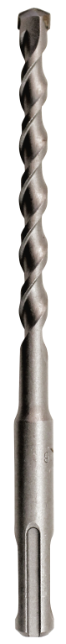
Empaque y rotulado | Unidad: Empaque conforme distribución del fabricante.  Colectivo: Caja de cartón u otro material no plástico.  Garantizar que no sufran daños o deterioros durante el transporte y almacenamiento.
Presentación y Unidad de Medida | Unidad

FICHA 59
Clasificación del bien o servicio | 31162800. Ferretería general
Nombre Comercial del Bien o Servicio | BROCA DE TUNGSTENO SDS-Plus 1/2" x 2”
Indicar marca y referencia | Marca:  Referencia:
Calidad | N/A
Generalidades | Para la instalación de chazos y anclajes.  Para uso con taladros, en hogar, talleres e industria
Requisitos generales | Fabricada en acero, con punta en tungsteno, lo cual le otorga un mejor desempeño, resistencia y duración.  Diseñada para perforaciones en concreto, hormigón, bloque, mampostería, ladrillo.  Canales más amplios y extendidos hacia la punta facilitan la rápida remoción del polvo
Requisitos específicos | Medidas: 1/2” x 2”  Material: acero, punta en tungsteno  Para muro  Encastre y/o ajuste: SDS-Plus - ranurada
Imagen referencia
Empaque y rotulado | Unidad: Empaque conforme distribución del fabricante.  Colectivo: Caja de cartón u otro material no plástico.  Garantizar que no sufran daños o deterioros durante el transporte y almacenamiento.
Presentación y Unidad de Medida | Unidad

FICHA 60
Clasificación del bien o servicio | 31162800. Ferretería general
Nombre Comercial del Bien o Servicio | BROCA DE TUNGSTENO SDS-Plus 1/4" X 2"
Indicar marca y referencia | Marca:  Referencia:
Calidad | N/A
Generalidades | Para la instalación de chazos y anclajes.  Para uso con taladros, en hogar, talleres e industria
Requisitos generales | Fabricada en acero, con punta en tungsteno, lo cual le otorga un mejor desempeño, resistencia y duración.  Diseñada para perforaciones en concreto, hormigón, bloque, mampostería, ladrillo.  Canales más amplios y extendidos hacia la punta facilitan la rápida remoción del polvo
Requisitos específicos | Medidas: 1/4” x 2”  Material: acero, punta en tungsteno  Para muro  Encastre y/o ajuste: SDS-Plus - ranurada
Imagen referencia
Empaque y rotulado | Unidad: Empaque conforme distribución del fabricante.  Colectivo: Caja de cartón u otro material no plástico.  Garantizar que no sufran daños o deterioros durante el transporte y almacenamiento.
Presentación y Unidad de Medida | Unidad

FICHA 61
Clasificación del bien o servicio | 31162800. Ferretería general
Nombre Comercial del Bien o Servicio | BROCA PARA METAL DE 1/4" x 2” HSS
Indicar marca y referencia | Marca:  Referencia:
Calidad | N/A
Generalidades | Broca de trabajo eficiente y mayor vida útil.  Para perforaciones en acero, plásticos, materiales ferrosos, aluminio, bronce y latón.
Requisitos generales | Cuerpo en acero, permite perforar y desalojar los residuos con rapidez.  Reduce el riesgo de fractura.  Durabilidad para aplicaciones de alto impacto.
Requisitos específicos | Medidas: 1/4” x 2”  En acero rápido (HSS)  Según necesidad se requerirá SDS-Plus o HSS o estándar
Imagen referencia | 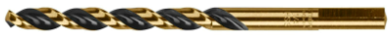
Empaque y rotulado | Unidad: Empaque conforme distribución del fabricante.  Colectivo: Caja de cartón u otro material no plástico.  Garantizar que no sufran daños o deterioros durante el transporte y almacenamiento.
Presentación y Unidad de Medida | Unidad

FICHA 62
Clasificación del bien o servicio | 31162800. Ferretería general
Nombre Comercial del Bien o Servicio | BROCA PARA METAL DE 5/16" x 2” HSS
Indicar marca y referencia | Marca:  Referencia:
Calidad | N/A
Generalidades | Broca de trabajo eficiente y mayor vida útil.  Para perforaciones en acero, plásticos, materiales ferrosos, aluminio, bronce y latón.
Requisitos generales | Cuerpo en acero, permite perforar y desalojar los residuos con rapidez.  Reduce el riesgo de fractura.  Durabilidad para aplicaciones de alto impacto.
Requisitos específicos | Medidas: 5/16” x 2”  En acero rápido (HSS)  Según necesidad se requerirá SDS-Plus o HSS o estándar
Imagen referencia
Empaque y rotulado | Unidad: Empaque conforme distribución del fabricante.  Colectivo: Caja de cartón u otro material no plástico.  Garantizar que no sufran daños o deterioros durante el transporte y almacenamiento.
Presentación y Unidad de Medida | Unidad

FICHA 63
Clasificación del bien o servicio | 31162800. Ferretería general
Nombre Comercial del Bien o Servicio | BROCA PARA METAL DE 1/2" x 2” HSS
Indicar marca y referencia | Marca:  Referencia:
Calidad | N/A
Generalidades | Broca de trabajo eficiente y mayor vida útil.  Para perforaciones en acero, plásticos, materiales ferrosos, aluminio, bronce y latón.
Requisitos generales | Cuerpo en acero, permite perforar y desalojar los residuos con rapidez.  Reduce el riesgo de fractura.  Durabilidad para aplicaciones de alto impacto.
Requisitos específicos | Medidas: 1/2” x 2”  En acero rápido (HSS)  Según necesidad se requerirá SDS-Plus o HSS o estándar
Imagen referencia
Empaque y rotulado | Unidad: Empaque conforme distribución del fabricante.  Colectivo: Caja de cartón u otro material no plástico.  Garantizar que no sufran daños o deterioros durante el transporte y almacenamiento.
Presentación y Unidad de Medida | Unidad

FICHA 64
Clasificación del bien o servicio | 39121700 Ferretería eléctrica y suministros
Nombre Comercial del Bien o Servicio | DISCO DE CORTE DE 4 ½” PARA METAL
Indicar marca y referencia | Marca:  Referencia:
Calidad | Norma EN 12413 y/o FEPA y/o oSa
Generalidades | Para trabajo industrial  Adecuado para corte metal
Requisitos generales | Disco de óxido de aluminio  Máxima durabilidad
Requisitos específicos | Diámetro 115mm  Diámetro del orificio 22,2 mm  Grosor de 1mm a 1.6mm
Imagen referencia | 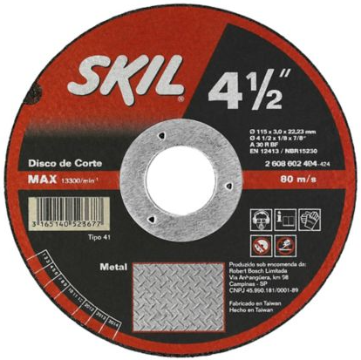
Empaque y rotulado | Unidad: Empaque conforme distribución del fabricante.  Colectivo: Caja de cartón u otro material no plástico.  Garantizar que no sufran daños o deterioros durante el transporte y almacenamiento.
Presentación y Unidad de Medida | Unidad

FICHA 65
Clasificación del bien o servicio | 39121700 Ferretería eléctrica y suministros
Nombre Comercial del Bien o Servicio | DISCO DE PULIR DE 4 ½”.
Indicar marca y referencia | Marca:  Referencia:
Calidad | N/A
Generalidades | Disco para aplicación de desbaste en metal.
Requisitos generales | Disco abrasivo que ofrece alto nivel de desempeño y vida útil en cualquier aplicación.
Requisitos específicos | Diámetro 115mm  Ancho 1/4 "  Diámetro del orificio 22,23 mm  Grosor 6.0 mm
Imagen referencia | 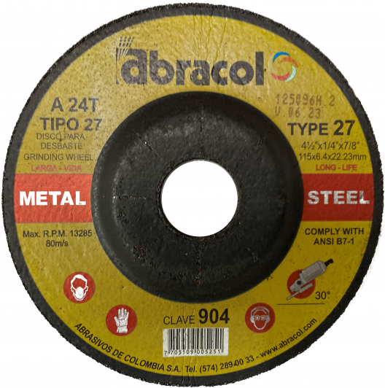
Empaque y rotulado | Unidad: Empaque conforme distribución del fabricante.  Colectivo: Caja de cartón u otro material no plástico.  Garantizar que no sufran daños o deterioros durante el transporte y almacenamiento.
Presentación y Unidad de Medida | Unidad

FICHA 66
Clasificación del bien o servicio | 15121500. Preparados lubricantes
Nombre Comercial del Bien o Servicio | LUBRICANTE MULTIUSOS AFLOJATODO X 458ml/13oz
Indicar marca y referencia | Marca:  Referencia:
Calidad | N/A
Generalidades | Ideal para aplicación industriales, automotrices, hogares y oficina
Requisitos generales | - Se dispersa y se adhiere a superficies como cadenas, bisagras, ruedas, rodillos, engranajes entre otros.  - Limpia debajo de la mugre, polvo y grasa, mientras forma una barrera altamente resistente a la corrosión.
Requisitos específicos | - Afloja piezas corroídas o atascadas como tuercas, pernos, válvulas y cerraduras.  - Elimina adhesivos, corrosión y pintura.  - Lubrica y previene la oxidación.  - Protege las superficies de aplicación de elementos corrosivos y repele la humedad
Imagen referencia | 
Empaque y rotulado | Unidad: Empaque conforme distribución del fabricante.  Colectivo: Caja de cartón u otro material no plástico.  Garantizar que no sufran daños o deterioros durante el transporte y almacenamiento.
Presentación y Unidad de Medida | Unidad

FICHA 67
Clasificación del bien o servicio | 27113200 Juego de herramientas
Nombre Comercial del Bien o Servicio | MARCO DE SEGUETA
Indicar marca y referencia | Marca:  Referencia:
Calidad | N/A
Generalidades | Herramienta de corte cuya función es cortar o serrar, principalmente metales de tamaños relativamente pequeños
Requisitos generales | para trabajar con hojas de segueta de 8, 10 y 12 pulgadas. Mango  plástico ergonómico con textura para mayor comodidad y agarre.
Requisitos específicos | Arco de Sierra Ajustable 12 pul Largo-Hoja (305 mm) / Arco de Sierra  Mango Plástico alta resistencia  Tensión máxima 104 libras (47 kg). Largo de 12 pulgadas / 30.5 cm  Largo 48,4 cms  Ancho: 14  Alto: 3 cms
Imagen referencia | 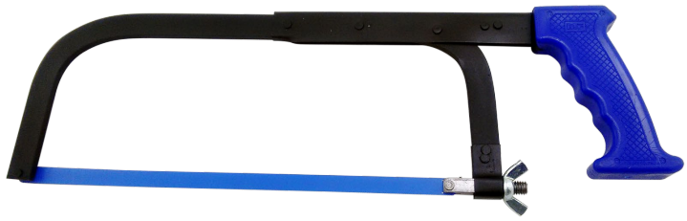
Empaque y rotulado | Unidad: Empaque conforme distribución del fabricante.  Colectivo: Caja de cartón u otro material no plástico.  Garantizar que no sufran daños o deterioros durante el transporte y almacenamiento.
Presentación y Unidad de Medida | Unidad

FICHA 68
Clasificación del bien o servicio | 31162800. Ferretería general
Nombre Comercial del Bien o Servicio | OMEGA de 2.44 ML PARA DRYWALL
Indicar marca y referencia | Marca:  Referencia:
Calidad | N/A
Generalidades | Se utilizan en el interior de los tableros para el montaje de regletas, rieles contactores, mini breakers. Etc.
Requisitos generales | Material: Acero  Acabado zincado
Requisitos específicos | Calibre: 20  Alto (cm): 0.76  Ancho (cm): 3.48
Imagen referencia | 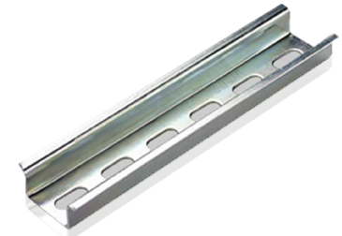
Empaque y rotulado | Unidad: Empaque conforme distribución del fabricante.  Colectivo: Caja de cartón u otro material no plástico.  Garantizar que no sufran daños o deterioros durante el transporte y almacenamiento.
Presentación y Unidad de Medida | Tramo de 1 Metro

FICHA 69
Clasificación del bien o servicio | 45111800. Equipo de presentación de vídeo y de mezcla de vídeo y sonido, hardware y controladores
Nombre Comercial del Bien o Servicio | SOPORTE FIJO PARA TV CON NIVELADOR 37" A 70"
Indicar marca y referencia | Marca:  Referencia:
Calidad | Para seguridad y practicidad de los televisores y otros dispositivos  Ofrece alternativas para varios espacios y movilidad
Generalidades | Fabricado en materiales resistentes.
Requisitos generales | Cuentan con espacios y sujeciones seguras para soportar tu pantalla de acuerdo al tamaño de tu televisor
Requisitos específicos | Material en acero  Color Negro  Soporta TVs desde 37” a 70”  Con nivelador para instalación
Imagen referencia | 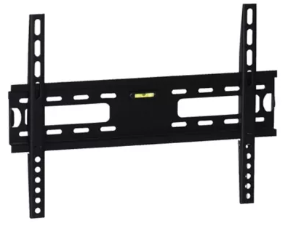
Empaque y rotulado | Unidad: Empaque conforme distribución del fabricante.  Colectivo: Caja de cartón u otro material no plástico.  Garantizar que no sufran daños o deterioros durante el transporte y almacenamiento.
Presentación y Unidad de Medida | Unidad

FICHA 70
Clasificación del bien o servicio | 45111800. Equipo de presentación de vídeo y de mezcla de vídeo y sonido, hardware y controladores
Nombre Comercial del Bien o Servicio | SOPORTE DE BRAZO PARA TV CON NIVELADOR 37" A 70"
Indicar marca y referencia | Marca:  Referencia:
Calidad | Para seguridad y practicidad de los televisores y otros dispositivos  Ofrece alternativas para varios espacios y movilidad
Generalidades | Fabricado en materiales resistentes.
Requisitos generales | Cuentan con espacios y sujeciones seguras para soportar tu pantalla de acuerdo al tamaño de tu televisor
Requisitos específicos | Material en acero  Con rotación ajustable  Soporta TVs desde 37” a 70”  Con nivelador para instalación  Color Negro
Imagen referencia | 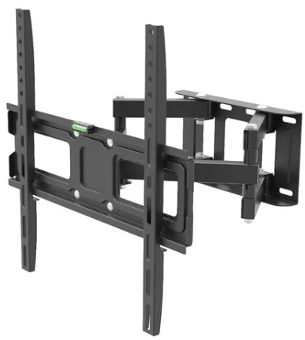
Empaque y rotulado | Unidad: Empaque conforme distribución del fabricante.  Colectivo: Caja de cartón u otro material no plástico.  Garantizar que no sufran daños o deterioros durante el transporte y almacenamiento.
Presentación y Unidad de Medida | Unidad

FICHA 71
Clasificación del bien o servicio | 31162800. Ferretería general
Nombre Comercial del Bien o Servicio | CERRADURA DE POMO DE MADERA, TIPO CILÍNDRICA DE POMO, USO RESIDENCIAL, POMO EXTERIOR CON CILINDRO, POMO INTERIOR PASO LIBRE, PICAPORTE CON PESTILLO AUXILIAR DE SEGURIDAD, PARA INSTALAR EN PUERTAS DE 32 A 45 MM, CILINDRO CON 5 GUARDAS DE SEGURIDAD, 3 LLAVES NIQUELADAS.
Indicar marca y referencia | Marca:  Referencia:
Calidad | N/A
Generalidades | Cerradura de pomo tiene un diseño especial para ser instalada en la puerta del baño, alcoba y oficina, otorga privacidad y seguridad en un solo paso.
Requisitos generales | Dispone de una cerradura cilíndrica, centro de instalación por 60mm y se hace en complemento perfecto para puertas con un espesor de 32mm y 50mm gracias a su fino material que se adapta en múltiples superficies.  Cilindro con 5 guardas de seguridad, con 3 llaves niqueladas.
Requisitos específicos | N/A
Imagen referencia | 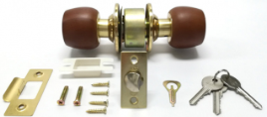
Empaque y rotulado | Unidad: Empaque conforme distribución del fabricante.  Colectivo: Caja de cartón u otro material no plástico.  Garantizar que no sufran daños o deterioros durante el transporte y almacenamiento.
Presentación y Unidad de Medida | Unidad

FICHA 72
Clasificación del bien o servicio | 31162800. Ferretería general
Nombre Comercial del Bien o Servicio | CERRADURA DE SEGURIDAD, DE ACABADO METALICO CON PASADOR HORIZONTAL USO INDUSTRIAL, CUERPO CON CILINDRO DE SEGURIDAD, PARA INSTALAR EN PUERTAS DE 32 A 45 MM, CILINDRO CON 5 GUARDAS DE SEGURIDAD, 3 LLAVES NIQUELADAS
Indicar marca y referencia | Marca:  Referencia:
Calidad | Estándar: ANSI BHMA A156.36-2011
Generalidades | Llave mecánica para puertas de abrir hacia adentro o hacia afuera, derechas o izquierdas.
Requisitos generales | Backset de 60mm  Para puertas de 32mm a 45mm de espesor  Para puertas derechas e izquierdas de abrir hacia adentro o hacia afuera  Cerradura antiganzúa por su ranurado en el cilindro
Requisitos específicos | Cilindro con 5 guardas de seguridad, 3 llaves niqueladas.  Acabado metálico con pasador horizontal uso industrial.  Roseta: 58,1mm  Largo: 92mm  Strike: 70x25mm
Imagen referencia | 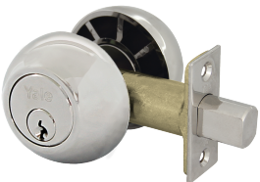
Empaque y rotulado | Unidad: Empaque conforme distribución del fabricante.  Colectivo: Caja de cartón u otro material no plástico.  Garantizar que no sufran daños o deterioros durante el transporte y almacenamiento.
Presentación y Unidad de Medida | Unidad

FICHA 73
Clasificación del bien o servicio | 31162800. Ferretería general
Nombre Comercial del Bien o Servicio | CERRADURA DE EMBUTIR DE UN PUNTO DE CIERRE
Indicar marca y referencia | Marca:  Referencia:
Calidad | N/A
Generalidades | Cerradura de embutir de un punto de cierre.
Requisitos generales | Una vuelta de llave.  Cerradura de sólo palanca.
Requisitos específicos | Caja cerrada.  Cilindro monoblock de 60 con 3 llaves  Dimensiones: Y35-X60 mm.  ENTRADA: 35 MM  FRENTE RECTO: 23 MM
Imagen referencia | 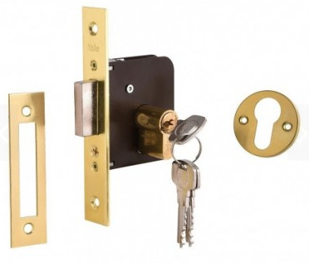
Empaque y rotulado | Unidad: Empaque conforme distribución del fabricante.  Colectivo: Caja de cartón u otro material no plástico.  Garantizar que no sufran daños o deterioros durante el transporte y almacenamiento.
Presentación y Unidad de Medida | Unidad

FICHA 74
Clasificación del bien o servicio | 31162800. Ferretería general
Nombre Comercial del Bien o Servicio | CERRADURA DE SOBREPONER DERECHA E IZQUIERDA
Indicar marca y referencia | Marca:  Referencia:
Calidad | ANSI BHMA A156.2-2011 o ISO 4628 o NTC 4290
Generalidades | Para puertas metálicas y de madera.  Doble bulón de tres golpes accionado con llave por ambos lados.  Pestillo resbalón accionado con llave por el exterior y con manija tirador por el interior.  Pintura electrostática de alta resistencia anticorrosiva.
Requisitos generales | Cilindro en latón, 4 llaves en latón niquelado, 5 pines.  Cerradura plus : cilindro en latón, 4 llaves niqueladas multipunto, 7 pines.
Requisitos específicos | - Uso: Sobreponer derecha e izquierda  - Tipo: Portón abatible  - Largo: 152.5mm  - Ancho: 130mm  - Cantonera: 141 x 37 x 26mm
Imagen referencia | 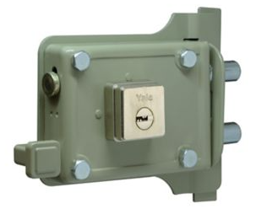
Empaque y rotulado | Unidad: Empaque conforme distribución del fabricante.  Colectivo: Caja de cartón u otro material no plástico.  Garantizar que no sufran daños o deterioros durante el transporte y almacenamiento.
Presentación y Unidad de Medida | Unidad

FICHA 75
Clasificación del bien o servicio | 31162800. Ferretería general
Nombre Comercial del Bien o Servicio | CHAPA DE MANIJA CROMADA
Indicar marca y referencia | Marca:  Referencia:
Calidad | N/A
Generalidades | Cerradura con Manija exterior con cilindro (abre por fuera con llave) Manija interior sin botón (paso libre) Cilindro con 5 claves o guardas de seguridad
Requisitos generales | Mecanismo tubular  para puertas con espesores de 33 (1-3/8'') a 45 (1-3/4'')mm
Requisitos específicos | - Picaporte ajustable de 60 mm (2-3/8") y 70 mm (2-3/4'')  - Acabado Cromado  - Contiene 3 llaves
Imagen referencia | 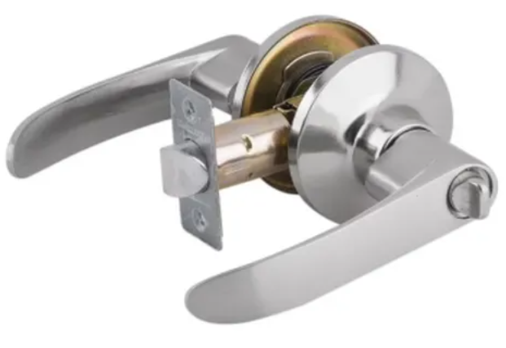
Empaque y rotulado | Unidad: Empaque conforme distribución del fabricante.  Colectivo: Caja de cartón u otro material no plástico.  Garantizar que no sufran daños o deterioros durante el transporte y almacenamiento.
Presentación y Unidad de Medida | Unidad

FICHA 76
Clasificación del bien o servicio | 31162800. Ferretería general
Nombre Comercial del Bien o Servicio | CHAPA POMO METALICO PARA OFICINA
Indicar marca y referencia | Marca:  Referencia:
Calidad | N/A
Generalidades | Chapa pomo metálico, pomo exterior con cilindro. botón seguro en pomo interior, picaporte con pestillo auxiliar de seguridad
Requisitos generales | elaborada en acero inoxidable para otorgar una resistencia inigualable en todo tipo de condiciones ambientales
Requisitos específicos | - Material: Pomo Metálico  - Largo: 16,2 cm  - Ancho: 6,8 cm  - Color: Cromo Mate  - Picaporte: Con Pestillo Auxiliar de Seguridad  - para puertas con espesor de 35 a 45mm
Imagen referencia | 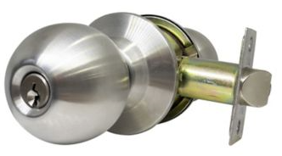
Empaque y rotulado | Unidad: Empaque conforme distribución del fabricante.  Colectivo: Caja de cartón u otro material no plástico.  Garantizar que no sufran daños o deterioros durante el transporte y almacenamiento.
Presentación y Unidad de Medida | Unidad

FICHA 77
Clasificación del bien o servicio | 30111600. Cemento y Cal
Nombre Comercial del Bien o Servicio | CEMENTO GRIS X 50 KG
Indicar marca y referencia | Marca:  Referencia:
Calidad | Norma: NTC 121 y 321 (Tipo UG).
Generalidades | Cemento que se puede usar para la fabricación de morteros, lechadas y concretos utilizados para la construcción en general.
Requisitos generales | Usos:  Reparaciones, remodelaciones, pequeñas obras y diversas aplicaciones domésticas.  Morteros para pisos, nivelaciones, lechadas y emboquillados.  Morteros para mampostería, pega de cerámicos, enchapes, acabados, recubrimientos interiores y para fachadas.
Requisitos específicos | Alta retención de agua  Durabilidad y resistencia a agentes nocivos del medio ambiente.
Imagen referencia | 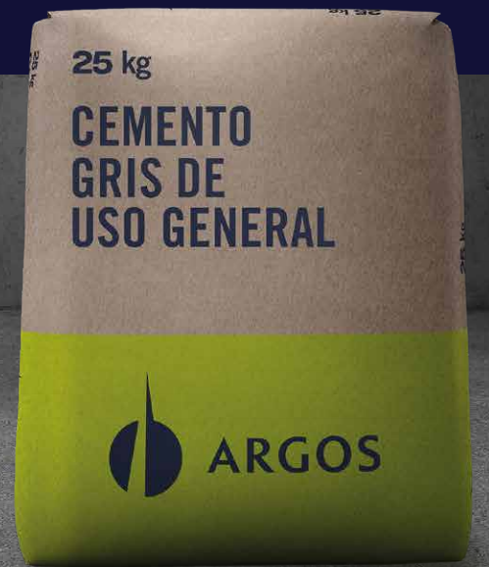
Empaque y rotulado | Unidad: Empaque conforme distribución del fabricante.  Garantizar que no sufran daños o deterioros durante el transporte y almacenamiento.
Presentación y Unidad de Medida | Bulto x 50 kg

FICHA 78
Clasificación del bien o servicio | 31162800 Ferretería general
Nombre Comercial del Bien o Servicio | LIMPIADOR PVC X FRASCO DE ¼.
Indicar marca y referencia | Marca:  Referencia:
Calidad | Certificación NTC 576 para la soldadura
Generalidades | Limpiar las tuberías y accesorios de PVC
Requisitos generales | Limpiar las tuberías y accesorios de PVC
Requisitos específicos | Contenido1/4 galón 760gr
Imagen referencia | 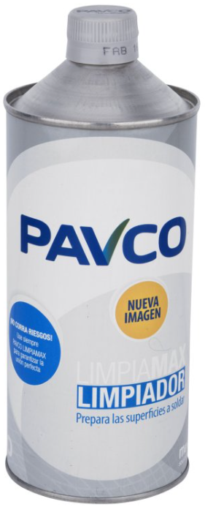
Empaque y rotulado | Unidad: Empaque conforme distribución del fabricante.  Colectivo: Caja de cartón u otro material no plástico.  Garantizar que no sufran daños o deterioros durante el transporte y almacenamiento.
Presentación y Unidad de Medida | Unidad

FICHA 79
Clasificación del bien o servicio | 3015900 Materiales y productos para acabados
Nombre Comercial del Bien o Servicio | PEGANTE EN POLVO PARA CERAMICA TIPO LATEX BLANCO X 25 KG
Indicar marca y referencia | Marca:  Referencia:
Calidad | NTC 6050
Generalidades | Para instalación de pisos, revestimientos cerámicos de baja absorción (Gres porcelánico, porcelanatos, vidriados, etc.) en pisos y paredes
Requisitos generales | Baja generación de polvo durante su preparación, producto listo para usa porque solo requiere adición de agua en la cantidad recomendada, contiene aditivos tipo látex, flexibilidad y resistencia a cambios térmicos, humedad y viento y calor, para uso en instalación de porcelanatos y revestimientos poco porosos de cerámica, piedra y mármol, para aplicar en paneles de cartón yeso , sobre pisos y muros, en zonas interiores y exteriores, permite altos rendimientos en mano de obra, presenta baja retracción y el fraguado es lento.
Requisitos específicos | Consistencia cremosa
Imagen referencia | 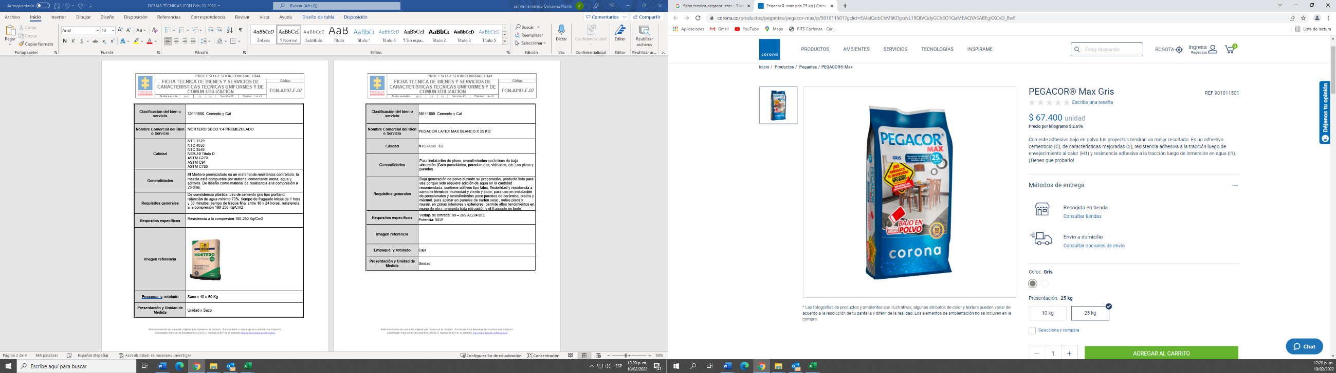
Empaque y rotulado | Unidad: Empaque conforme distribución del fabricante.  Garantizar que no sufran daños o deterioros durante el transporte y almacenamiento.
Presentación y Unidad de Medida | Unidad x 25 Kg

FICHA 80
Clasificación del bien o servicio | 3015900 Materiales y productos para acabados
Nombre Comercial del Bien o Servicio | PEGANTE PORCELANATO X 25 KG
Indicar marca y referencia | Marca:  Referencia:
Calidad | NTC 6050
Generalidades | Adhesivo en polvo, premezclado en fábrica y de base cementosa, de color blanco o gris, que solo requiere ser mezclado con agua. Especializado para la instalación en capa delgada
Requisitos generales | Baja generación de polvo durante su preparación, producto listo para usa porque solo requiere adición de agua en la cantidad recomendada, contiene aditivos tipo látex, flexibilidad y resistencia a cambios térmicos, humedad y viento y calor, para uso en instalación de porcelanatos y revestimientos poco porosos de cerámica, piedra y mármol, para aplicar en paneles de cartón yeso , sobre pisos y muros, en zonas interiores y exteriores, permite altos rendimientos en mano de obra, presenta baja retracción y el fraguado es lento.
Requisitos específicos | Consistencia cremosa
Imagen referencia | 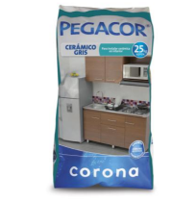
Empaque y rotulado | Unidad: Empaque conforme distribución del fabricante.  Garantizar que no sufran daños o deterioros durante el transporte y almacenamiento.
Presentación y Unidad de Medida | Unidad x 25 Kg

FICHA 81
Clasificación del bien o servicio | 31162800. Ferretería general
Nombre Comercial del Bien o Servicio | PEGANTE INSTANTANEO X 5G
Indicar marca y referencia | Marca:  Referencia:
Calidad | N/A
Generalidades | Se adhiere a diferentes tipos de materiales como vidrio, metal, caucho, madera, plástico, porcelana entre otros, con gran desempeño, rapidez y eficiencia
Requisitos generales | Aplicación en cualquier tipo de superficie en interiores como exteriores.  Resistencia al frio y calor
Requisitos específicos | Adherencia instantánea.  incoloro y transparente  Resistente al agua y mayoría de químicos  Presentación de 5g
Imagen referencia | 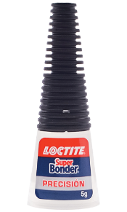
Empaque y rotulado | Unidad: Empaque conforme distribución del fabricante.  Colectivo: Caja de cartón u otro material no plástico.  Garantizar que no sufran daños o deterioros durante el transporte y almacenamiento.
Presentación y Unidad de Medida | Unidad x 5g

FICHA 82
Clasificación del bien o servicio | 31162800 Ferretería general
Nombre Comercial del Bien o Servicio | PEGANTE TIPO BOXER X 750CC
Indicar marca y referencia | Marca:  Referencia:
Calidad | N/A
Generalidades | Pegante líquido para unir piezas en procesos industriales y elementos de madera, corcho, papel, cuero, concreto, caucho, algunos textiles, plásticos, metales, alfombra, tapetes, piso vinílico, maderas a piso etc.  Para uso en hogar, en la industria y uso profesional
Requisitos generales | Adhesivo de policloropreno y resinas sintéticas.  Resistencia a la temperatura.
Requisitos específicos | Color amarillo  Adhesivos policloropreno - solventes  Viscosidad 1200 – 2400 mPa.s o media  Presentación: Frasco por 750cc
Imagen referencia | 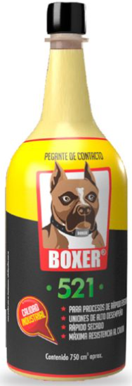
Empaque y rotulado | Unidad: Empaque conforme distribución del fabricante.  Colectivo: Caja de cartón u otro material no plástico.  Garantizar que no sufran daños o deterioros durante el transporte y almacenamiento.
Presentación y Unidad de Medida | Unidad por 750cc

FICHA 83
Clasificación del bien o servicio | 30161500 Materiales para acabados de paredes
Nombre Comercial del Bien o Servicio | YESO BLANCO X 40KG
Indicar marca y referencia | Marca:  Referencia:
Calidad | N/A
Generalidades | Para el recubrimiento de superficies de ladrillo, concreto  o bloque,
Requisitos generales | Cubre imperfecciones  Acabado terso y uniforme  Para acabados texturizados, pintura o tapiz.
Requisitos específicos | Color: Blanco  Bulto/Saco: 40kg  Material en polvo  Anti hongos  Adherencia y resistencia: Alta
Imagen referencia | 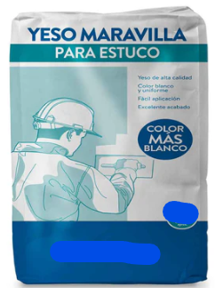
Empaque y rotulado | Empaque conforme distribución del fabricante.  Garantizar que no sufran daños o deterioros durante el transporte y almacenamiento.
Presentación y Unidad de Medida | Unidad por 40 Kg

FICHA 84
Clasificación del bien o servicio | 39131600 Dispositivos de protección de alambre
Nombre Comercial del Bien o Servicio | AMARRE PLÁSTICO X 20 CM PAQ X 100 UNIDADES
Indicar marca y referencia | Marca:  Referencia:
Calidad | N/A
Generalidades | Para la organización de cableados, unión de mangueras, instalación de tubos y componentes.
Requisitos generales | Resistencia UV
Requisitos específicos | Largo: 20cm  Fabricado en Nylon  Anchura mínimo 3.5mm  Color blanco o negro según necesidad
Imagen referencia | 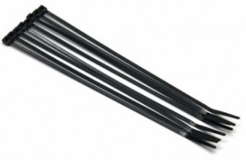
Empaque y rotulado | Unidad: Empaque conforme distribución del fabricante.  Colectivo: Caja de cartón u otro material no plástico.  Garantizar que no sufran daños o deterioros durante el transporte y almacenamiento.
Presentación y Unidad de Medida | Paquete por 100 unidades

FICHA 85
Clasificación del bien o servicio | 39131600 Dispositivos de protección de alambre
Nombre Comercial del Bien o Servicio | AMARRE PLASTICO X 40 CM PAQ X 100 UNIDADES
Indicar marca y referencia | Marca:  Referencia:
Calidad | N/A
Generalidades | Para la organización de cableados, unión de mangueras, instalación de tubos y componentes.
Requisitos generales | Resistencia UV
Requisitos específicos | Largo: 40cm  Fabricado en Nylon  Anchura mínimo 3.5mm  Color blanco o negro según necesidad
Imagen referencia
Empaque y rotulado | Unidad: Empaque conforme distribución del fabricante.  Colectivo: Caja de cartón u otro material no plástico.  Garantizar que no sufran daños o deterioros durante el transporte y almacenamiento.
Presentación y Unidad de Medida | Paquete por 100 unidades

FICHA 86
Clasificación del bien o servicio | 39121700 Ferretería eléctrica y suministros
Nombre Comercial del Bien o Servicio | CANALETA PLASTICA 10X10 ADHESIVA BLANCA X 2 MTS
Indicar marca y referencia | Marca:  Referencia:
Calidad | N/A
Generalidades | Para la protección de diferentes cableados eléctricos y/o cables especiales
Requisitos generales | Alta resistencia a los impactos
Requisitos específicos | Dimensiones: alto: 10mm – ancho: 10mm – largo 2 mts  Material PVC de alta calidad  Cierre hermético – tapa fácil  Cinta adhesiva de alta adherencia  Color blanco
Imagen referencia | 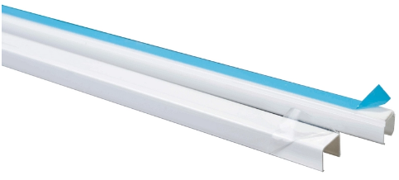
Empaque y rotulado | Unidad: Empaque conforme distribución del fabricante.  Colectivo: Caja de cartón u otro material no plástico.  Garantizar que no sufran daños o deterioros durante el transporte y almacenamiento.
Presentación y Unidad de Medida | Unidad

FICHA 87
Clasificación del bien o servicio | 39121700 Ferretería eléctrica y suministros
Nombre Comercial del Bien o Servicio | CANALETA PLASTICA 12X20 ADHESIVA BLANCA X 2 MTS
Indicar marca y referencia | Marca:  Referencia:
Calidad | N/A
Generalidades | Para la protección de diferentes cableados eléctricos y/o cables especiales
Requisitos generales | Alta resistencia a los impactos
Requisitos específicos | Dimensiones: alto: 20mm – ancho: 12mm – largo 2 mts  Material PVC de alta calidad  Cierre hermético – tapa fácil  Cinta adhesiva de alta adherencia  Color blanco
Imagen referencia
Empaque y rotulado | Unidad: Empaque conforme distribución del fabricante.  Colectivo: Caja de cartón u otro material no plástico.  Garantizar que no sufran daños o deterioros durante el transporte y almacenamiento.
Presentación y Unidad de Medida | Unidad

FICHA 88
Clasificación del bien o servicio | 3015900 Materiales y productos para acabados
Nombre Comercial del Bien o Servicio | ESTUCO PLASTICO CANECA X 5 GAL
Indicar marca y referencia | Marca:  Referencia:
Calidad | NTC 4435  NTC 1692
Generalidades | Masilla para exteriores en mezcla lista con polímeros que garantizan una alta resistencia a la intemperie, excelente adherencia, bajo encogimiento y alta resistencia al cuarteamiento, para dar acabado liso a muros de mampostería o fibrocemento que estén expuestos al sol, lluvia o humedad. Mejora la adherencia, el rendimiento y la textura de la pintura que se le aplique al muro.
Requisitos generales | Alta flexibilidad, alta resistencia a la intemperie, resistencia a la humedad, previene filtración de la humedad hacia el interior, fácil de lijar, bajo olor, bajo VOC, protección antihongos y antialgas
Requisitos específicos | Consistencia Cremosa  Espesor máximo de aplicación hasta 5mm.
Imagen referencia | 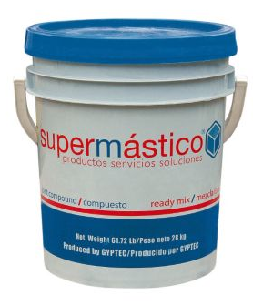
Empaque y rotulado | Empaque conforme distribución del fabricante.  Garantizar que no sufran daños o deterioros durante el transporte y almacenamiento.
Presentación y Unidad de Medida | Unidad

FICHA 89
Clasificación del bien o servicio | 31162800. Ferretería general
Nombre Comercial del Bien o Servicio | CINTA AISLANTE VINILICA DE PVC X 20 MTS
Indicar marca y referencia | Marca:  Referencia:
Calidad | NMX-J-541/3-1-ANCE-2004 Cintas aislantes para propósitos eléctricos.
Generalidades | Excelente resistencia a la abrasión, humedad, álcalis, ácidos, corrosión de cobre y variadas condiciones climáticas (incluyendo la luz solar).
Requisitos generales | Es una cinta de Policloruro de Vinilo (PVC) que posee una alta resistencia dieléctrica, retarda las llamas y es conformable, brindando una excelente protección mecánica con un mínimo volumen.
Requisitos específicos | - Cinta aislante de vinilo diseñada para operar continuamente a una temperatura de hasta 90°C y en condición emergente hasta 105°C una tensión de 600 V.
Imagen referencia | 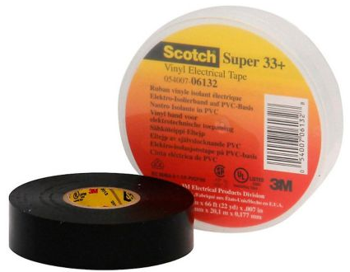
Empaque y rotulado | Unidad: Empaque conforme distribución del fabricante.  Colectivo: Caja de cartón u otro material no plástico.  Garantizar que no sufran daños o deterioros durante el transporte y almacenamiento.
Presentación y Unidad de Medida | Unidad

FICHA 90
Clasificación del bien o servicio | 31162800. Ferretería general
Nombre Comercial del Bien o Servicio | CINTA DOBLE FAZ TRANSPARENTE 12MM X 25MTS
Indicar marca y referencia | Marca:  Referencia:
Calidad | N/A
Generalidades | Para uso en variedad de materiales como metales, vidrio, plásticos, madera, acrílicos y en industria.  Para uniones permanentes en exteriores e interiores
Requisitos generales | Resistencia a rayos UV, a la intemperie y agentes químicos.
Requisitos específicos | Color: transparente  Material: adhesivo y espuma acrílica y/o polietileno y adhesivo acrílico  Contenido: Rollo 12MM X 25MTS mínimo
Imagen referencia | 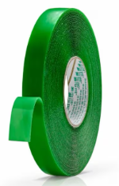
Empaque y rotulado | Unidad: Empaque conforme distribución del fabricante.  Colectivo: Caja de cartón u otro material no plástico.  Garantizar que no sufran daños o deterioros durante el transporte y almacenamiento.
Presentación y Unidad de Medida | Unidad por rollo

FICHA 91
Clasificación del bien o servicio | 27113200 Juego de herramientas
Nombre Comercial del Bien o Servicio | FLEXÓMETRO X 5 MTS
Indicar marca y referencia | Marca:  Referencia:
Calidad | N/A
Generalidades | Para la medición.  facilita por ser portable, pequeño fácil de usar
Requisitos generales | Gancho Cero Absoluto permite mayor precisión  Resorte tratado a calor para una vida útil mayor.  Cinta métrica con botón de tranca.  Cinta recubierta con Nylon.  Caja ABS de alto impacto con cubierta de goma cómoda y resistente a impactos.
Requisitos específicos | Ancho-Hoja: 19 mm (3/4")  Largo-Hoja: 5 mts
Imagen referencia | 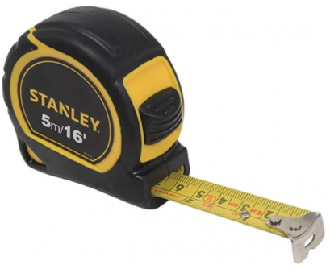
Empaque y rotulado | Unidad: Empaque conforme distribución del fabricante.  Colectivo: Caja de cartón u otro material no plástico.  Garantizar que no sufran daños o deterioros durante el transporte y almacenamiento.
Presentación y Unidad de Medida | Unidad

FICHA 92
Clasificación del bien o servicio | 3015900 Materiales y productos para acabados
Nombre Comercial del Bien o Servicio | SELLADOR ELASTICO DE ALTO DESEMPEÑO MONOCOMPONENTE ANTIHUMEDAD, DE ALTA RESISTENCIA MECANICA A BASE DE POLIURETANO PARA SELLAR JUNTAS PARA JUNTAS DE DILATACIÓN EXTERIORES E INTERIORES
Indicar marca y referencia | Marca:  Referencia:
Calidad | ASTM C 920, tipo S, grado NS clase 35. NSF/A-51 standard 61 para contacto con agua potable  ASTM D 412
Generalidades | Juntas entre elementos prefabricados, entre muros y marcos de ventanas o puertas, juntas en superficies horizontales y verticales, sello de fisuras activas, instalación de artefactos sanitarios e incrustaciones, sello de ductos, sello superficial de juntas y fisuras en tanques y muros.
Requisitos generales | Secado al taco: 3 horas, Tiempo de secado: 4 horas, Velocidad de curado: 1mm/día, Curado final: 4 - 7 Días, Profundidad mínima en juntas con movimiento: 8 mm, Profundidad máxima en juntas con movimiento: 13 mm
Requisitos específicos | Tiempo de secado: 4 horas  Profundidad mínima en juntas con movimiento: 8 mm  Color: Blanco, negro y gris.
Imagen referencia | 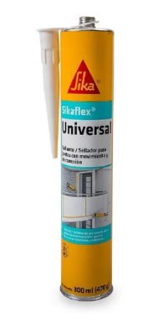
Empaque y rotulado | Unidad: Empaque conforme distribución del fabricante.  Colectivo: Caja de cartón u otro material no plástico.  Garantizar que no sufran daños o deterioros durante el transporte y almacenamiento.
Presentación y Unidad de Medida | Unidad por Tubo de 300 ml

FICHA 93
Clasificación del bien o servicio | 31162800. Ferretería general
Nombre Comercial del Bien o Servicio | CHAZO DRYWALL 1/4" CON TORNILLO
Indicar marca y referencia | Marca:  Referencia:
Calidad | N/A
Generalidades | Fabricados con propiedades que facilitan la instalación sobre superficies de Drywall
Requisitos generales | Fabricados en Nylon, adecuado para placas en yeso en la fijación de cuadros, lámparas, interruptores eléctricos, cable canal, armarios y repisas
Requisitos específicos | - chazo de 1/4"  Tornillo en acero y al tamaño según la dimensión del chazo  - para Drywall
Imagen referencia | 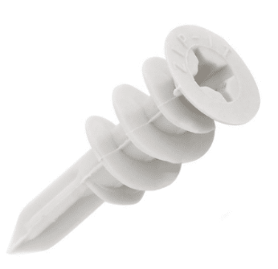
Empaque y rotulado | Caja de cartón u otro material no plástico.  Garantizar que no sufran daños o deterioros durante el transporte y almacenamiento.
Presentación y Unidad de Medida | Unidad

FICHA 94
Clasificación del bien o servicio | 31162800. Ferretería general
Nombre Comercial del Bien o Servicio | CHAZO MARIPOSA 1/4” CON TORNILLO
Indicar marca y referencia | Marca:  Referencia:
Calidad | N/A
Generalidades | Para la instalación de puertas, ventanas, cocinas integrales, lavamanos.
Requisitos generales | Para la instalación de puertas, ventanas, cocinas integrales, lavamanos.
Requisitos específicos | - Material Nylon  - Dimensiones 1/4”  Tornillo en acero y al tamaño según la dimensión del chazo
Imagen referencia | 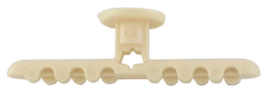
Empaque y rotulado | Caja de cartón u otro material no plástico.  Garantizar que no sufran daños o deterioros durante el transporte y almacenamiento.
Presentación y Unidad de Medida | UNIDAD

FICHA 95
Clasificación del bien o servicio | 31162800. Ferretería general
Nombre Comercial del Bien o Servicio | CHAZO MARIPOSA 5/16” CON TORNILLO
Indicar marca y referencia | Marca:  Referencia:
Calidad | N/A
Generalidades | Para la instalación de puertas, ventanas, cocinas integrales, lavamanos.
Requisitos generales | Para la instalación de puertas, ventanas, cocinas integrales, lavamanos.
Requisitos específicos | - Material Nylon  - Dimensiones 5/16  Tornillo en acero y al tamaño según la dimensión del chazo
Imagen referencia
Empaque y rotulado | Caja de cartón u otro material no plástico.  Garantizar que no sufran daños o deterioros durante el transporte y almacenamiento.
Presentación y Unidad de Medida | UNIDAD

FICHA 96
Clasificación del bien o servicio | 31162800. Ferretería general
Nombre Comercial del Bien o Servicio | CHAZO PUNTILLA DE 1/4 X 1 5/8 CON TORNILLO
Indicar marca y referencia | Marca:  Referencia:
Calidad | N/A
Generalidades | Para la instalación de puertas, uso doméstico e industrial.
Requisitos generales | Con aletas exteriores para mayor agarre en estructuras porosas  La base es avellanada para cubrir la cabeza del tornillo
Requisitos específicos | - Material Nylon  Tornillo en acero y al tamaño según la dimensión del chazo  Dimensiones 1/4 X 1 5/8
Imagen referencia | 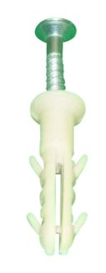
Empaque y rotulado | Caja de cartón u otro material no plástico.  Garantizar que no sufran daños o deterioros durante el transporte y almacenamiento.
Presentación y Unidad de Medida | UNIDAD

FICHA 97
Clasificación del bien o servicio | 31162800. Ferretería general
Nombre Comercial del Bien o Servicio | CHAZO PUNTILLA DE 1/4 X 2 ¼ CON TORNILLO
Indicar marca y referencia | Marca:  Referencia:
Calidad | N/A
Generalidades | Para la instalación de puertas, uso doméstico e industrial.
Requisitos generales | Con aletas exteriores para mayor agarre en estructuras porosas  La base es avellanada para cubrir la cabeza del tornillo
Requisitos específicos | - Material Nylon  Tornillo en acero y al tamaño según la dimensión del chazo  Dimensiones 1/4 X 2 ¼
Imagen referencia
Empaque y rotulado | Caja de cartón u otro material no plástico.  Garantizar que no sufran daños o deterioros durante el transporte y almacenamiento.
Presentación y Unidad de Medida | UNIDAD

FICHA 98
Clasificación del bien o servicio | 31162800. Ferretería general
Nombre Comercial del Bien o Servicio | CHAZO PUNTILLA DE 1/4 X 2 7/8 CON TORNILLO
Indicar marca y referencia | Marca:  Referencia:
Calidad | N/A
Generalidades | Para la instalación de puertas, uso doméstico e industrial.
Requisitos generales | Con aletas exteriores para mayor agarre en estructuras porosas  La base es avellanada para cubrir la cabeza del tornillo
Requisitos específicos | - Material Nylon  Tornillo en acero y al tamaño según la dimensión del chazo  Dimensiones 1/4 X 2 7/8
Imagen referencia
Empaque y rotulado | Caja de cartón u otro material no plástico.  Garantizar que no sufran daños o deterioros durante el transporte y almacenamiento.
Presentación y Unidad de Medida | UNIDAD

FICHA 99
Clasificación del bien o servicio | 31162800. Ferretería general
Nombre Comercial del Bien o Servicio | CINTA DE PAPEL TIPO SUPERCINTA PARA DRYWALL. ROLLO X 45MTS
Indicar marca y referencia | Marca:  Referencia:
Calidad | N/A
Generalidades | Cintas para el tratamiento de juntas en placas de Yeso son el complemento ideal para reforzar las juntas del sistema Drywall antes de dar el acabado final.
Requisitos generales | Está formada por una banda de papel de celulosa que posee alta resistencia a la tracción, microperforada con láser para mayor adherencia de las juntas en placa de yeso, con vena pre-doblez.
Requisitos específicos | - Medidas 50mm x 45mts  - Indicada para el refuerzo de todo tipo de yesos.  - Fabricada con papel y fibras especiales que adicionan resistencia a la tensión para prevenir roturas, arrugas y estiramientos.  - Centro de doblez preciso para aplicaciones fáciles y precisas en esquinas.
Imagen referencia | 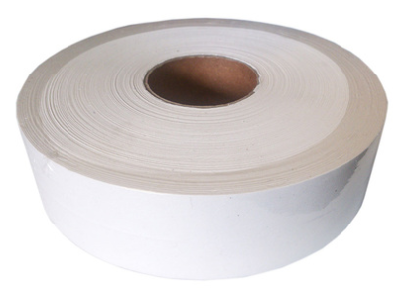
Empaque y rotulado | Unidad: Empaque conforme distribución del fabricante.  Colectivo: Caja de cartón u otro material no plástico.  Garantizar que no sufran daños o deterioros durante el transporte y almacenamiento.
Presentación y Unidad de Medida | Unidad

FICHA 100
Clasificación del bien o servicio | 31162800. Ferretería general
Nombre Comercial del Bien o Servicio | CINTA MALLA PARA DRYWALL ROLLO X 45MTS
Indicar marca y referencia | Marca:  Referencia:
Calidad | N/A
Generalidades | Para reparaciones de juntas de placas de yeso, estuco, ladrillo además de tratamiento de juntas en muros con placas de cemento, fibrocemento en interiores y exteriores
Requisitos generales | Aumenta la resistencia de las uniones y evita las grietas.  Gracias a su diseño en malla, no se crean bombas de aire al aplicarla.  Ayuda a dar continuidad y acabado liso.
Requisitos específicos | - Medidas 50mm x 45mts  - Hilos de fibra de vidrio.  - Autoadhesiva  - Malla cruzada  - Excelente flexibilidad.
Imagen referencia | 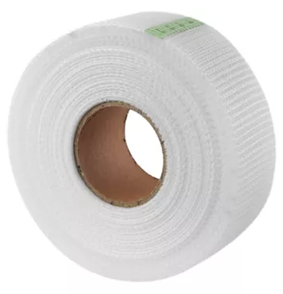
Empaque y rotulado | Unidad: Empaque conforme distribución del fabricante.  Colectivo: Caja de cartón u otro material no plástico.  Garantizar que no sufran daños o deterioros durante el transporte y almacenamiento.
Presentación y Unidad de Medida | Unidad

FICHA 101
Clasificación del bien o servicio | 31162800. Ferretería general
Nombre Comercial del Bien o Servicio | CINTA DE ENMASCARAR 48MM X 40MTS
Indicar marca y referencia | Marca:  Referencia:
Calidad | N/A
Generalidades | Uso en residencial, oficina e industrial  Para enmascarado temporal
Requisitos generales | Enmascara interiores y exteriores, sobre superficies de madera, muebles, metal, decoración y partes plásticas.
Requisitos específicos | Color: Blanco y/o crema  Medida: 48MM X 40MTS  Material: Papel crepe adhesivo de caucho
Imagen referencia | 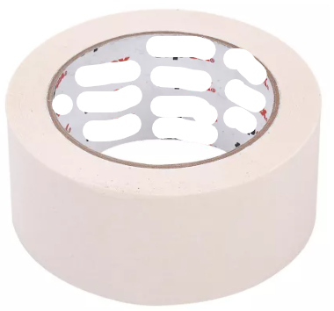
Empaque y rotulado | Unidad: Empaque conforme distribución del fabricante.  Colectivo: Caja de cartón u otro material no plástico.  Garantizar que no sufran daños o deterioros durante el transporte y almacenamiento.
Presentación y Unidad de Medida | Unidad

FICHA 102
Clasificación del bien o servicio | 31162800. Ferretería general
Nombre Comercial del Bien o Servicio | BROCHA DE 2"
Indicar marca y referencia | Marca:  Referencia:
Calidad | N/A
Generalidades | Se puede utilizar para mezclar, resaltar, pintar y retocar superficies. sirve para todo tipo de trabajos y prácticamente todas las superficies.
Requisitos generales | Mango ergonómico  Brinda un acabado uniforme  Útil para todo tipo de pintura
Requisitos específicos | Medidas: 2”  Material: Cerda natural o sintética  Mango: Plástico o madera
Imagen referencia | 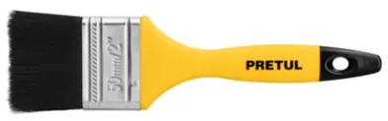
Empaque y rotulado | Unidad: Empaque conforme distribución del fabricante.  Colectivo: Caja de cartón u otro material no plástico.  Garantizar que no sufran daños o deterioros durante el transporte y almacenamiento.
Presentación y Unidad de Medida | Unidad

FICHA 103
Clasificación del bien o servicio | 31162800. Ferretería general
Nombre Comercial del Bien o Servicio | BROCHA DE 3"
Indicar marca y referencia | Marca:  Referencia:
Calidad | N/A
Generalidades | Se puede utilizar para mezclar, resaltar, pintar y retocar superficies. sirve para todo tipo de trabajos y prácticamente todas las superficies.
Requisitos generales | Mango ergonómico  Brinda un acabado uniforme  Útil para todo tipo de pintura
Requisitos específicos | Medidas: 3”  Material: Cerda natural o sintética  Mango: Plástico o madera
Imagen referencia
Empaque y rotulado | Unidad: Empaque conforme distribución del fabricante.  Colectivo: Caja de cartón u otro material no plástico.  Garantizar que no sufran daños o deterioros durante el transporte y almacenamiento.
Presentación y Unidad de Medida | Unidad

FICHA 104
Clasificación del bien o servicio | 30151900. Materiales de Acabado de Interiores
Nombre Comercial del Bien o Servicio | CIELO RAZO EN FIBRA MINERAL DE 61 X 61 CM.- CAJA X 10 UNIDADES
Indicar marca y referencia | Marca:  Referencia:
Calidad | ASTM E84 o ASTM E1264
Generalidades | De alto nivel acústico y altos índices de reflectancia lumínica logrando espacios más confortables e iluminados permiten un mayor control de sonido en áreas abiertas.
Requisitos generales | Láminas de alta densidad, que ofrecen mayor resistencia y estabilidad dinámica, proporcionando menores índices de rotura en sus bordes durante el transporte e instalación, resistentes al fuego de alta resistencia a la humedad relativa.
Requisitos específicos | - Material: Fibra Mineral  - Dimensiones: +/- 605X605 mm  - Espesor: +/-14 mm  - Borde: Tegular  - Absorción del sonido: Mínimo NRC 0.55  - Resistente al fuego: Clase A  - Resistencia a la humedad: RH ≥ 90  - Libre de asbesto  - Color. Blanco  - Caja por 10 unidades
Imagen referencia | 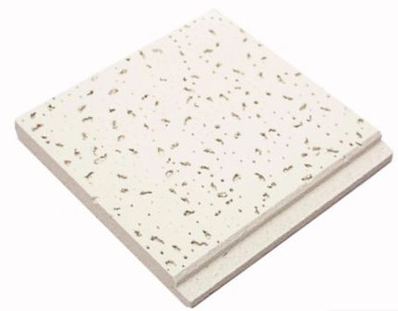
Empaque y rotulado | Unidad: Empaque conforme distribución del fabricante.  Colectivo: Caja de cartón u otro material no plástico.  Garantizar que no sufran daños o deterioros durante el transporte y almacenamiento.
Presentación y Unidad de Medida | Caja por 10 unidades

FICHA 105
Clasificación del bien o servicio | 3015900 Materiales y productos para acabados
Nombre Comercial del Bien o Servicio | RODILLO PINTURA EPÓXICA 4"
Indicar marca y referencia | Marca:  Referencia:
Calidad | N/A
Generalidades | Para usar sobre todo tipo de superficie
Requisitos generales | Es ideal para pinturas epoxicas, poliuretanos, pegamentos y/o aditivos
Requisitos específicos | Tamaño: 4”  Material: Felpa natural y/o sintetica  Mango en polietileno de alto impacto  Varilla de alambre zincado
Imagen referencia | 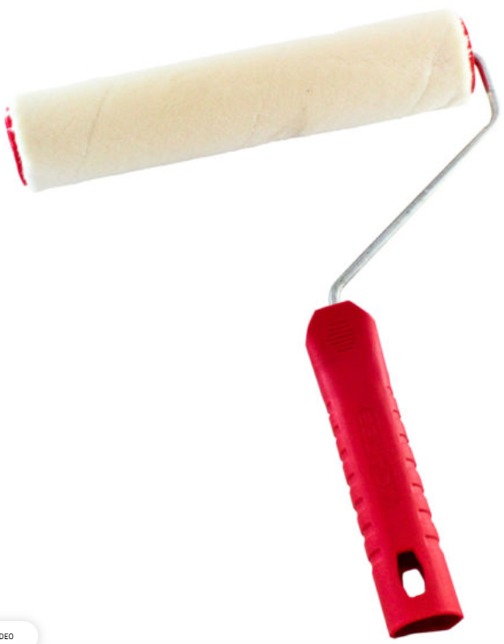
Empaque y rotulado | Unidad: Empaque conforme distribución del fabricante.  Colectivo: Caja de cartón u otro material no plástico.  Garantizar que no sufran daños o deterioros durante el transporte y almacenamiento.
Presentación y Unidad de Medida | Unidad

FICHA 106
Clasificación del bien o servicio | 3015900 Materiales y productos para acabados
Nombre Comercial del Bien o Servicio | RODILLO PINTURA EPÓXICA 6"
Indicar marca y referencia | Marca:  Referencia:
Calidad | N/A
Generalidades | Para usar sobre todo tipo de superficie
Requisitos generales | Es ideal para pinturas epoxicas, poliuretanos, pegamentos y/o aditivos
Requisitos específicos | Tamaño: 6”  Material: Felpa natural y/o sintetica  Mango en polietileno de alto impacto  Varilla de alambre zincado
Imagen referencia
Empaque y rotulado | Unidad: Empaque conforme distribución del fabricante.  Colectivo: Caja de cartón u otro material no plástico.  Garantizar que no sufran daños o deterioros durante el transporte y almacenamiento.
Presentación y Unidad de Medida | Unidad

FICHA 107
Clasificación del bien o servicio | 3015900 Materiales y productos para acabados
Nombre Comercial del Bien o Servicio | RODILLO DE FELPA 3"
Indicar marca y referencia | Marca:  Referencia:
Calidad | N/A
Generalidades | Para usar sobre todo tipo de superficie
Requisitos generales | Es ideal para pinturas en vinilo a base de agua, de fácil uso y lavado.
Requisitos específicos | Tamaño: 3” – 6” – 9”  Material: Felpa  Mango en polietileno de alto impacto  Varilla de alambre zincado
Imagen referencia | 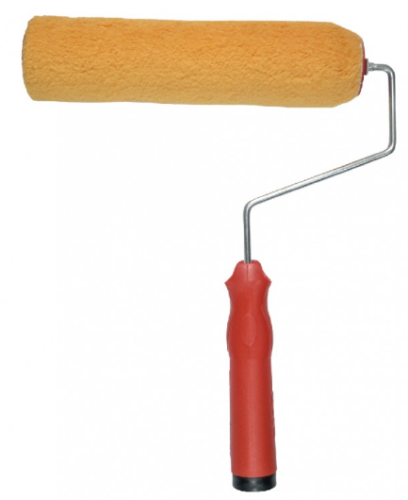
Empaque y rotulado | Unidad: Empaque conforme distribución del fabricante.  Colectivo: Caja de cartón u otro material no plástico.  Garantizar que no sufran daños o deterioros durante el transporte y almacenamiento.
Presentación y Unidad de Medida | Unidad

FICHA 108
Clasificación del bien o servicio | 3015900 Materiales y productos para acabados
Nombre Comercial del Bien o Servicio | RODILLO DE FELPA 6"
Indicar marca y referencia | Marca:  Referencia:
Calidad | N/A
Generalidades | Para usar sobre todo tipo de superficie
Requisitos generales | Es ideal para pinturas en vinilo a base de agua, de fácil uso y lavado.
Requisitos específicos | Tamaño: 6”  Material: Felpa  Mango en polietileno de alto impacto  Varilla de alambre zincado
Imagen referencia
Empaque y rotulado | Unidad: Empaque conforme distribución del fabricante.  Colectivo: Caja de cartón u otro material no plástico.  Garantizar que no sufran daños o deterioros durante el transporte y almacenamiento.
Presentación y Unidad de Medida | Unidad

FICHA 109
Clasificación del bien o servicio | 31162800. Ferretería general
Nombre Comercial del Bien o Servicio | PILA ALCALINA AA 1.5 V X PAR.
Indicar marca y referencia | Marca:  Referencia:
Calidad | Designación: AA (según norma ANSY), LR6 (según norma CEI), AM3 (según norma JIS.)
Generalidades | Se utilizan en dispositivos electrónicos que requieren una fuente de alimentación pequeña y compacta. Adecuados para dispositivos de alto drenaje y con gran consumo de energía, como herramientas eléctricas, juguetes y otras aplicaciones
Requisitos generales | Sistema: Súper Alcalina.  Tensión nominal: 1.5 Volts.  Larga duración: Entre 5 y 10 años de vida útil
Requisitos específicos | AA  Capacidad nominal: 2600mAh.  Medidas: Diámetro 14.2 mm. Altura 50 mm.
Imagen referencia | 
Empaque y rotulado | Unidad: Empaque conforme distribución del fabricante.  Colectivo: Caja de cartón u otro material no plástico.  Garantizar que no sufran daños o deterioros durante el transporte y almacenamiento.
Presentación y Unidad de Medida | Pack por Par de pilas

FICHA 110
Clasificación del bien o servicio | 31162800. Ferretería general
Nombre Comercial del Bien o Servicio | PILA ALCALINA AAA 1.5 V X PAR.
Indicar marca y referencia | Marca:  Referencia:
Calidad | Designación: AAA (según norma ANSY), LR03 (según norma CEI), AM-4 (según norma JIS).
Generalidades | Se utilizan en dispositivos electrónicos que requieren una fuente de alimentación pequeña y compacta. Adecuados para dispositivos de alto drenaje y con gran consumo de energía, como herramientas eléctricas, juguetes y otras aplicaciones
Requisitos generales | Sistema: Súper Alcalina.  Tensión nominal: 1.5 Volts.  Larga duración: Entre 5 y 10 años de vida útil
Requisitos específicos | AAA  Capacidad nominal: 1150mAh.  Medidas: Diámetro 10.5 mm Altura 44.5 mm.
Imagen referencia
Empaque y rotulado | Unidad: Empaque conforme distribución del fabricante.  Colectivo: Caja de cartón u otro material no plástico.  Garantizar que no sufran daños o deterioros durante el transporte y almacenamiento.
Presentación y Unidad de Medida | Pack por Par de pilas

FICHA 111
Clasificación del bien o servicio | 31162800. Ferretería general
Nombre Comercial del Bien o Servicio | PILA DE LITIO CR123
Indicar marca y referencia | Marca:  Referencia:
Calidad | ANSI-5018LC o IEC-CR17345
Generalidades | Rendimiento duradero para cámaras, equipos fotográficos o dispositivos inteligentes para el hogar, entre otros.
Requisitos generales | vida útil prolongada de hasta 10 años  Con la capacidad de manejar las temperaturas extremas de frío y calor de -40 °C a +60 °C
Requisitos específicos | Composición: Litio/Lithium  Voltaje nominal: 3V  - Corriente: mínimo 1500mAh
Imagen referencia | 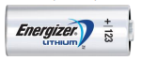
Empaque y rotulado | Unidad: Empaque conforme distribución del fabricante.  Colectivo: Caja de cartón u otro material no plástico.  Garantizar que no sufran daños o deterioros durante el transporte y almacenamiento.
Presentación y Unidad de Medida | Unidad

NOTA: Los elementos deben ser entregados sin sobreempaques o exceso de envolturas. Se deberán evitar empaques plásticos no sostenibles, a menos que no se pueda garantizar la integridad del elemento en otro tipo de empaque. En todo caso, la entrega sin sobreempaques no debe comprometer la integridad y calidad del bien.

Me comprometo a cumplir las especificaciones técnicas mínimas, de conformidad con “Ficha técnica” publicada en el SECOP II.

____________________________
Nombre y firma del representante legal
CC

